
REPUBLIQUE ALGERIENNE DEMOCRATIQUE ET POPULAIRE
MINISTERE DE L’ENSEIGNEMENT SUPERIEUR ET DE LA RECHERCHE SCIENTIFIQUE
Université de Mohamed El-Bachir El-Ibrahimi - Bordj Bou Arreridj
Faculté des Sciences et de la technologie
Département d’Electronique
Mémoire
Présenté pour obtenir
LE DIPLOME DE MASTER
FILIERE : ELECTRONIQUE
Spécialité : Electronique Industrielles
Par
- OUADI Rayane
- ABDICHE Hiba
Intitulé
Reconnaissance des plaques d'immatriculations par Raspberry Pi

Soutenu le : …………………………
Evalué le : .../.../….

Devant le Jury composé de :
Nom & Prénom | Grade | Qualité | Etablissement
M. AZOUG Seifeddine | MCB | Président | Univ-BBA
M. TALBI Mohamed lamine | MCA | Encadreur | Univ-BBA
M.ABED Tarek. | MAA | Examinateur | Univ-BBA

Année Universitaire 2022/2023

Remerciements

Avant tout on remercie le Dieu tout puissant pour sa générosité de nous donner la santé, la volonté et
La patience tout au long de la vie
Ensuite, nous adressons nos sincères remerciements à nos enseignants ; sans oublier aussi leurs conseils permanents, leur orientation efficace et leur grande patience.
On tient à exprimer notre profonde gratitude aux membres de jury.
Nous remercions avec sincérité toutes les personnes qui ont contribué de près ou de loi à la réalisation ce travail.

DEDICACES

Louange à Dieu Tout-Puissant et merci à Lui de
M’avoir accordé le succès dans cette note. Je dédie cet humble travail
A ma chère maman qui m'a encouragée et soutenue tout au long de mon parcours universitaire
A mon cher père, qui m'a soutenu et encouragé en tout, notamment pour la réalisation de ce Mémoire
Et à Mon encadreur: Dr. Talbi Mohamed Lamine pour son soutien et ses conseils qui nous ont aidés dans cette mémoire
Et à ma soeur Afaf et à mon collègue prestige
Rayane ouadi

DEDICACES
Dédié à mes parents, pour leur soutien inconditionnel, leur amour et leurs encouragements tout au long de ce parcours. Votre présence a été ma plus grande motivation.
À mes amis et proches, merci pour votre soutien moral et votre compréhension pendant les moments intenses de ce mémoire. Vos encouragements et votre positivité ont été précieux.
À mon directeur de mémoire, Dr. Talbi Mohamed Lamine pour ses précieux conseils, sa guidance et son expertise tout au long de ce projet. Votre mentorat a été essentiel pour mener à bien cette recherche.
Je tiens également à remercier mes professeurs et enseignants, pour m'avoir transmis leur savoir et leur passion, et pour avoir nourri ma curiosité intellectuelle.
Enfin, je dédie ce mémoire à toutes les personnes qui œuvrent dans le domaine d’électroniques. Votre travail et votre dévouement pour la recherche et l'innovation sont une source d'inspiration constante.
Merci à tous ceux qui ont contribué de près ou de loin à la réalisation de ce mémoire. Votre soutien a été inestimable et a rendu cette aventure possible. Je vous suis profondément reconnaissante.
Hiba abdiche

Résumé
L'objectif de cette étude est de développer et d'implémenter un système de reconnaissance et d'identification des voitures en temps réel en utilisant un réseau de neurones CNN et la carte Raspberry Pi 4. Le projet est divisé en deux parties distinctes : la détection et l'identification des plaques d'immatriculation des voitures, ainsi que la reconnaissance des modèles de voitures.
Le développement du système de reconnaissance s'est déroulé en deux étapes. La première étape a consisté à déterminer la meilleure configuration en utilisant Google Colab. La deuxième étape a été consacrée à l'implémentation et aux tests de l'algorithme sur la carte Raspberry Pi 4.
Les résultats obtenus ont été globalement satisfaisants. Le système développé a réussi à identifier les plaques d'immatriculation avec une précision de 68% et un taux de reconnaissance des modèles de voitures de 88%.

ملخص:
الهدف من هذه الدراسة هو تطوير و تطبيق نظام تعرف و تحديد السيارات في الزمن الحقيقي باستعمال لوحة Raspberry Pi 4 والشبكة العصبية التلافيفية. المشروع مقسم الى قسمين مختلفين: كشف و تحديد لوحات الترخيص السيارات، و التعرف على طراز السيارات.
تطوير النظام التعرف يتم في خطوتين، الاولى لتحديد افضل تكوين باستعمال Google Colab، الثانية تركز على تنفيذ واختبار الخوارزمية على لوحة Raspberry Pi 4.
النتائج المتحصل عليها كانت كافية. النظام المطور تعرف على لوحات الترخيص بدقة 68% و معدل التعرف على الطراز ب 88.%

Abstract
The objective of this study is to develop and implement a real-time car recognition and identification system using a CNN neural network and the Raspberry Pi 4 board. The project is divided into two distinct parts: the detection and identification of car license plates, as well as recognition of car models.
The development of the recognition system is composed of two steps. The first step was to determine the best configuration using Google Colab. The second step was devoted to the implementation and testing of the algorithm on the Raspberry Pi 4 board.
The results obtained were generally satisfactory. The developed system succeeded in identifying license plates with an accuracy of 68% and a car model recognition rate of 88%.
Table des matières
Introduction générale 1
Chapitre I : Généralités sur le traitement d’images 2
I.1. Introduction 2
I.2. Définition d’image 2
I.3. Types d’images 2
I.4. Caractéristiques d’une image 2
  - Pixels 2
  - Dimension 3
  - La résolution 3
  - Luminance 3
  - Contraste 3
  - Image à niveaux de gris 3
  - Image en couleurs 3
I.5. Operateurs de traitement d’image 5
I.6. Principe d’acquisition d’image 6
  - Capturer l’image 6
  - Conversion en signal numérique 6
  - Traitement de l’image 6
  - Stockage de l’image 6
I.7. Segmentation 6
I.8. Extraction des caractéristiques 7
  - Conversion en niveaux de gris 8
  - Détection des contours 8
  - L’application des masques 9
I.9. Reconnaissance optique de caractère 9
I.10. Conclusion 10
Chapitre II : Apprentissage profond et CNN 11
II.1. Introduction 11
II.2. Definition 12
  - La vision par ordinateur 12
  - L’intelligence artificielle 12
  - Machine Learning 12
  - Artificial Neural Network 12
  - Deep-Learning 13
  - Les réseaux de neurones convolutifs (CNN) 14
II.3. L’architecture du CNN 14
  - Entrée 14
  - Couches convolutives 14
  - Les couches pooling 15
  - Les couches entièrement connectées 16
  - Sortie 16
II.4. Comment ça marche 16
II.5. Types de CNN 16
  - LeNet 16
  - AlexNet 17
  - VGGNet 18
  - DenseNet-121 18
  - ResNet-50 19
  - EfficienteNet-B0 20
II.6. Carte Raspberry Pi 21
II.7. conclusion 23
Chapitre III : Simulation et implémentation du système de reconnaissance de véhicule sous une carte Raspberry PI 4 24
III.1. Introduction 24
III. Partie 1 : Etude et simulation sous Colab 24
III.1. Simulation du système proposé sous Colab : 24
III.2. Description de la base de données utilisée 26
III.A. Simulation de la partie détection des plaques d’immatriculation 26
III.A.1. Evaluation de l’algorithme d’identification du matricule 29
III.B. Reconnaissance du modèle du véhicule 30
III.B.1. Choix de l’architecture 30
III.B.2. Entrainement du model 31
III.B.3.1. Etude de l’influence du nombre d’epochs sur les performances de reconnaissance 32
III.B.3.2. Etude de l’influence du nombre de class 34
III.B.3.3. Etude de l’influence de la taille d’image 35
III. Partie 2 : Implémentation du système de reconnaissance de véhicule sous une carte Raspberry PI 4 38
III.1. L’installation du Raspberry Pi OS avec Raspberry Pi Imager 38
III.2. Implémentation du model 39
- Entrainer le model directement sur notre carte Raspberry PI 39
- Transfer learning : charger un model entrainé sus colab sur la carte Raspberry Pi 40
III.3. Le test de code final 43
III.2. Conclusion 43
Conclusion générale 44

Liste des figures
Figure 1.1: représentation du 0 a 255 4
Figure 1.2: la même image en différents niveaux du gris 4
Figure 1.3: image en couleur 5
Figure 1.4:image originale avec des différents types de détection de contours 8
Figure 1.5: exemple du OCR 10
Figure 2.1 : diagramme montrant la relation entre AI, ML et DL 11
Figure2. 2: La structure d'un ANN 13
Figure 2.3: une démonstration de pooling max et moyenne 15
Figure 2.4 : démonstration d'un CNN 16
Figure2.5 : Architecture de Net 17
Figure 2.6 : Architecture d’AlexNet 18
Figure 2.7 : Architecture de VGGNet 18
Figure 2.8: Architecture de DenseNet121 19
Figure 2.9 : Architecture d'EfficientNet-B0 avec MBConv comme éléments de base 20
Figure 2.10 : une carte Rasspberry Pi et ses composants 22
Figure 2.11 : un diagramme d’une carte Rasspberry Pi et ses composants 22
Figure 3.1: l'image originale du test 26
Figure 3.2: l'image en niveau du gris 27
Figure 3.3: les contours de l'image 27
Figure 3.4: la plaquette détecté 28
Figure 3.5: l'image après le rangement 28
Figure 3.6: l'image finale 28
Figure 3.7 exemple de l’identification des matricules 29
Figure 3.8 : Résumé de l’architecture et du nombre de paramètres du model 30
Figure 3.9: le site de rapberry pi 38
Figure 3.10: Téléchargement est terminé 38
Figure 3.11: Resultats d’execution du model sous l’editeur Thonny 40
Figure 3.12: erreur produit 40
Figure 3.13: le résultat de la prédiction sur la carte 41
Figure 3.14: l'image capturé par la camera 42
Figure 3.15: le résultat affiché 42
Liste des tableaux
Tableau 2.1 : Caractéristiques spéciales de Resnet-50 20
Tableau 3.1 : variation de l’accuracy et du temps de calcule en fonction du nombre d’ecphocs 32
Tableau 3.2 : variation de l’accuracy et du temps de calcule en fonction du nombre de classes 34
Tableau 3.3 : variation de l’accuracy et du temps de calcule en fonction de la taille d’image 36

Introduction Générale

La reconnaissance des modèles de voitures et l'identification de leurs plaques d'immatriculation sont deux domaines de recherche en plein essor dans le domaine de la vision par ordinateur. Ces domaines visent à développer des systèmes capables de détecter et de reconnaître automatiquement les plaques d'immatriculation des véhicules dans des images ou des flux vidéo en temps réel. Ces systèmes offrent de vastes possibilités d'applications, de la gestion du trafic à la sécurité routière en passant par la surveillance des stationnements et la recherche d'informations sur les véhicules.
Dans ce mémoire, nous étudierons et implémenterons un système de reconnaissance et d'identification des voitures en utilisant l'intelligence artificielle et la carte Raspberry Pi 4, pour une reconnaissance en temps réel. Notre approche se divise en deux parties distinctes. La première partie est dédiée à la détection et à l'identification des plaques d'immatriculation des voitures, tandis que la deuxième partie se concentre sur la reconnaissance des modèles de voitures.
Dans la première partie de notre système, nous utiliserons des outils tels qu'OpenCV et Easy OCR pour atteindre nos objectifs. Nous exploiterons des techniques de traitement d'images et de reconnaissance pour localiser et extraire les informations des plaques d'immatriculation.
Quant à la deuxième partie de notre algorithme, nous appliquerons des techniques d'apprentissage profond, en particulier les réseaux de neurones convolutifs (CNN), pour former notre modèle de reconnaissance. Nous exploiterons des jeux de données comprenant des images de différents modèles de voitures pour entraîner notre modèle.
Ce mémoire est organisé en trois chapitres, de la manière suivante :
- Le premier chapitre abordera les concepts généraux du traitement d'images appliqué à l'identification des plaques d'immatriculation.
- Le deuxième chapitre sera consacré à l'apprentissage profond et aux réseaux de neurones convolutifs pour la reconnaissance des modèles de voitures.
- Le troisième chapitre détaillera la mise en pratique de notre algorithme d'identification des plaques et de notre modèle de reconnaissance des modèles de voitures.

Le mémoire se conclut par une conclusion générale qui résume les résultats, souligne les limitations et propose des perspectives futures pour la recherche.
Chapitre 1
Généralités sur le traitement d’images

I.1. Introduction
Le traitement d'image consiste à effectuer des opérations sur une image pour l'améliorer ou extraire des informations utiles. Il s'agit d'un domaine de recherche essentiel en ingénierie et en informatique, utilisé dans de nombreuses applications telles que la reconnaissance de caractères, la surveillance des voies de circulation, la réalité augmentée, etc. Les techniques de traitement d'image manipulent des matrices de pixels pour des opérations telles que la segmentation, la détection de contours, la restauration d'image, la réduction de bruit, etc. C'est une technologie en plein essor qui joue un rôle crucial dans de nombreux domaines.
I.2. Définition d’image
Une image est une représentation visuelle ou graphique d'un objet, d'une scène, d'une personne ou d'un paysage. Dans le domaine de l'informatique, une image est une représentation numérique d'une image réelle ou virtuelle. [1]
I.3. Types d’images [1]
Il existe différents types d'images en fonction de leur mode de stockage et de leur utilisation Voici quelques-uns des types d'images les plus courants :
- Les images matricielles,
- Image vectorielle,
- Image 3D,
I.4. Caractéristiques d’une image
Le jeu de données d'images peut contenir plusieurs caractéristiques, notamment :
  - Pixel
Un pixel est la plus petite unité d'une image numérique ou d'un écran. Le mot "pixel" est une locution de "Picture element" en anglais, ce qui signifie "élément d'image" en français. Un pixel est un petit carré ou point qui contient une information de couleur et de luminosité et qui est utilisé pour représenter une partie de l'image affichée à l'écran ou imprimée sur un support physique. Les pixels sont disposés en grille pour former l'ensemble de l'image, et plus il y a de pixels, plus l'image est détaillée et de qualité élevée.

  - Dimension
Les dimensions d'une image sont la taille de l'image, mesurée en pixels. La dimension d'une image est généralement exprimée en termes de nombre de pixels horizontaux et verticaux. [2]
  - La résolution
La résolution d'image est une mesure de la qualité de l'image et correspond au nombre de pixels qui composent l'image. Plus il y a de pixels, plus l'image est détaillée et précise. La résolution d'image est souvent exprimée en termes de nombre de pixels horizontaux et verticaux. La résolution d'image peut être augmentée en augmentant le nombre de pixels dans l'image. [2,3]
  - Luminance
C’est le degré de luminosité des points de l’image. Elle est définie aussi comme une mesure de l'intensité lumineuse perçue d'une surface. La luminance est souvent utilisée en combinaison avec d'autres mesures pour décrire la qualité de l'image ou de la scène, telles que la chrominance ou le contraste. [4]
  - Contraste
Le contraste d'une image est une mesure de la différence entre les parties les plus sombres et les plus claires de l'image. Il est généralement défini comme le rapport entre la luminance de la partie la plus claire et la partie la plus sombre de l'image. Le contraste est une caractéristique importante de l'image, car il permet de différencier les objets dans une scène en fonction de leur niveau de luminosité. [5]
  - Images à niveaux de gris
Une image à niveaux de gris (ou image en noir et blanc) est une image qui ne contient pas de couleur, mais uniquement des nuances de gris. Chaque pixel de l'image est représenté par une valeur de niveau de gris qui indique l'intensité de la luminosité à cet endroit. Les niveaux de gris sont souvent représentés par des valeurs de 0 à 255, où 0 représente le noir et 255 représente le blanc. [4]

Figure 1.1: représentation du 0 a 255
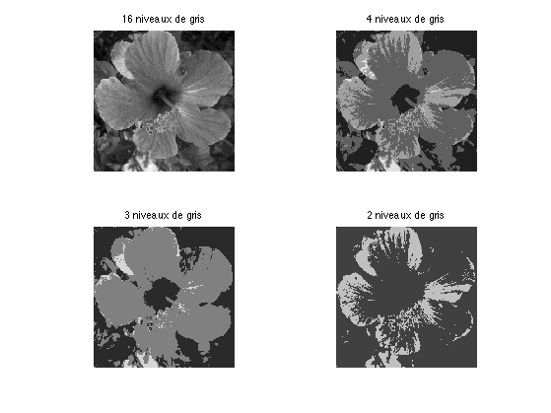
Figure 1.2: la même image en différents niveaux du gris
  - Image en couleurs
Une image en couleurs est une image qui contient des informations de couleur pour chaque pixel de l'image. Contrairement aux images à niveaux de gris, les images en couleurs contiennent une gamme complète de couleurs et de nuances, permettant ainsi de reproduire fidèlement la couleur des objets dans la scène représentée. [4]
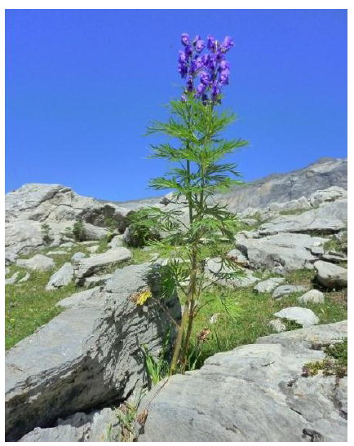
Figure 1.3: image en couleur

I.5. Opérateurs de traitement d’image [7]
Par analogie avec les opérateurs mathématiques, on appelle opérateurs de traitement d'images des traitements plus ou moins complexes prenant en entrée une image ou un ensemble d'informations relatif à une image, et produisant une image ou un ensemble d'informations relatif aux données initiales.
On classe généralement les opérateurs en différentes familles, en fonction desinformations qu'ils acceptent en entrée et qu'ils fournissent en sortie, et en fonction destransformations qu'ils font subir aux données. Par exemple, on distingue :
- Opérateurs locaux (traitent les pixels en fonction de leur voisinage) : opérateurs de flou, opérateurs morphologiques (érosion, dilatation, squelette), opérateurs de détection de contours.
- Opérateurs dans l'espace fréquentiel : opérateurs de réduction du bruit, filtres passe-bande (souvent utilisés en première approche pour améliorer l'image, on les appelle alors des opérateurs de prétraitement).
- Opérateurs globaux : calcul des distances.
- Opérateurs de segmentation en frontières, en régions.
- Opérateurs de classification de pixels.
- Opérateurs de calcul de paramètres.

I.6. Principe d'acquisition d'image [2,10]
L'acquisition d'image fait référence au processus de capture d'une image à partir d'une source telle qu'une caméra, un scanner ou un autre dispositif capable de convertir une scène visuelle en données numériques. Cela peut être réalisé à l'aide de capteurs électroniques ou de techniques d'imagerie optique.
Le principal d'acquisition d'image repose sur la capture et la conversion d'une scène ou d'un objet réel en une image numérique. Les étapes principales de ce processus sont les suivantes :
  - Capturer l'image
La capture de l'image peut avoir un effet sur un appareil photo numérique, un scanner ou un appareil photo. La caméra ou l'appareil photo enregistre la scène ou l'objet en utilisant une lentille qui projette l'image sur un capteur d'image. Le scanner, quant à lui, numérise une image en générant un capteur sur la surface de l'objet à numériser.
  - Conversion en signal numérique
Le capteur d'image convertit l'image optique en un signal électrique analogique qui est ensuite converti en signal numérique à l'aide d'un convertisseur analogique-numérique (CAN). Ce signal numérique est alors stocké sur une mémoire interne de l'appareil.
  - Traitement de l'image
Après la capture de l'image, des algorithmes de traitement d'image peuvent être appliqués pour améliorer la qualité de l'image, supprimer le bruit ou extraire des informations.
  - Stockage de l'image
Après avoir été capturée, l'image numérique peut être enregistrée sur différents supports de stockage, tels que des cartes mémoire, des disques durs ou des serveurs distants. Elle peut également être transmise via des réseaux tels qu'Internet.
Le processus d'acquisition d'image est largement utilisé dans de nombreuses applications, notamment la photographie, la vidéo, la télédétection, la reconnaissance des plaques d'immatriculation, la surveillance, la reconnaissance faciale, la reconnaissance de caractères, et bien d'autres.
I.7. Segmentation [2,6]
La première étape essentielle du traitement d'image est la segmentation. La segmentation consiste à diviser une image en différentes parties constitutives ou objets. Le degré de subdivision dépend du problème spécifique que l'on cherche à résoudre. Il existe plusieurs techniques de segmentation, notamment :

- Segmentation fondée sur les régions : Cette approche se base sur les caractéristiques régionales de l'image. Parmi les techniques courantes, on trouve la croissance de région qui consiste à agréger les pixels similaires en régions cohérentes, et la décomposition/fusion qui consiste à diviser l'image en régions et à les fusionner pour obtenir des objets d'intérêt.
- Segmentation fondée sur les contours : Cette méthode repose sur la détection des contours et des bordures dans l'image. Elle permet de segmenter l'image en identifiant les transitions d'intensité qui délimitent les différents objets. Des algorithmes de détection de contours tels que le détecteur de contours de Canny sont souvent utilisés.
- Segmentation fondée sur la classification ou le seuillage des pixels : Cette technique consiste à classer les pixels en fonction de leurs caractéristiques, comme leur intensité, leur couleur ou leur texture. On peut utiliser des méthodes de classification, telles que les k-means ou les méthodes basées sur des modèles probabilistes, pour attribuer chaque pixel à une classe spécifique. Le seuillage consiste à appliquer des seuils sur les valeurs des pixels pour les séparer en différents groupes.
- Segmentation fondée sur la coopération entre les trois premières approches : Il est également possible de combiner les techniques de segmentation régionale, basée sur les contours et basée sur la classification pour obtenir de meilleurs résultats. Par exemple, on peut utiliser la détection de contours pour initialiser la segmentation régionale, ou utiliser des informations de classification pour guider la fusion de régions.
Ces différentes méthodes de segmentation offrent des approches complémentaires pour analyser et découper une image en éléments significatifs. Le choix de la technique dépendra du contexte et des objectifs spécifiques du traitement d'image que l'on souhaite réaliser.
I.8. Extraction des caractéristiques
L'extraction des caractéristiques est une technique essentielle permettant de réduire la complexité d'un grand ensemble de données d'entrée en identifiant et en extrayant les entités les plus pertinentes. L'objectif est de transformer les données d'entrée en un ensemble plus petit et significatif qui peut être utilisé pour des tâches de traitement ultérieures. [9]
Voici quelque opération utilisée pour faire l’extraction de caractéristique :
  - Conversion en niveaux de gris
La conversion en niveaux de gris est une étape du traitement d'images qui consiste à transformer une image couleur en une image monochrome. Cette conversion simplifie l'image en ne conservant qu'une seule valeur de luminance pour chaque pixel, représentant l'intensité lumineuse. Il existe différentes méthodes de conversion, telles que la moyenne pondérée et la méthode de luminosité. La conversion en niveaux de gris est couramment utilisée pour des tâches telles que la détection de contours, l'extraction de caractéristiques ou la segmentation d'images, où la couleur n'est pas essentielle. [11]
  - Détection des contours
La détection des contours est une technique fondamentale en traitement d'images qui permet de localiser les frontières entre les différentes régions présentant des variations significatives de niveaux de gris ou de couleurs. Les contours jouent un rôle crucial dans la représentation de la structure et de la forme des objets dans une image. Plusieurs méthodes sont utilisées pour détecter ces transitions, comme le célèbre détecteur de contours de Canny et les filtres spécifiquement conçus pour la détection de contours. Une fois les contours détectés, ils peuvent être utilisés dans de nombreuses applications, telles que la segmentation d'images, la reconnaissance d'objets et l'extraction de caractéristiques. Les contours constituent donc une information précieuse pour l'analyse et la compréhension des images. [5,8].
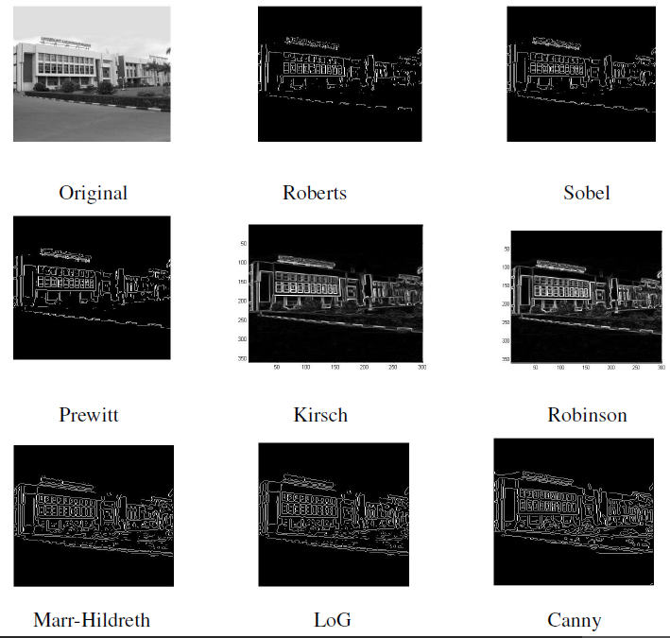
Figure 1.4:image originale avec des différents types de détection de contours

  - Application des masques
Dans le domaine de la reconnaissance de plaques d'immatriculation, l'utilisation de masques offre des opportunités pour améliorer la précision et la fiabilité du système. Les masques sont utilisés pour le prétraitement de l'image en réduisant le bruit, en améliorant le contraste et en égalisant l'histogramme. Ils facilitent également la détection des contours et la segmentation de la plaque. De plus, les masques sont utilisés pour extraire les caractéristiques spécifiques de la plaque et améliorer le contraste de l'image pour faciliter la reconnaissance des caractères. Il est important de considérer les différentes étapes du pipeline de traitement d'images, telles que la détection de plaque, la segmentation et l'extraction de caractéristiques, pour obtenir de meilleurs résultats dans la reconnaissance des plaques d'immatriculation.
Dans le domaine du traitement d'images, l'application de masques offre diverses possibilités pour améliorer les propriétés visuelles de l'image et extraire les informations pertinentes. Les masques de flou atténuent les détails fins et réduisent le bruit, tandis que les masques de netteté améliorent les contours et les détails. Les masques de détection de contours permettent de détecter les frontières entre les régions de l'image, tandis que les masques de réduction du bruit atténuent les variations aléatoires d'intensité. Les masques de contraste permettent d'ajuster le contraste global ou local de l'image, tandis que les masques de lissage réduisent les variations rapides d'intensité. L'efficacité des masques dépend des coefficients et de l'objectif spécifique de l'application, et leur utilisation joue un rôle essentiel dans de nombreux algorithmes et applications de vision par ordinateur.

I.9. Reconnaissance optique de caractères
La reconnaissance optique de caractères (OCR) est une technologie qui permet d'extraire et de réutiliser les données textuelles à partir de documents numérisés, d'images ou de fichiers PDF contenant des images. Le logiciel OCR analyse l'image, identifie les caractères, les regroupe en mots, puis les organise en phrases, ce qui permet d'accéder et de modifier le contenu original. Cette technologie élimine le besoin de saisie manuelle des données, ce qui peut être fastidieux et source d'erreurs. Grâce à l'OCR, les documents numérisés deviennent facilement consultables, éditables et indexables, offrant ainsi un gain de temps et d'efficacité dans le traitement des informations textuelles. [12]
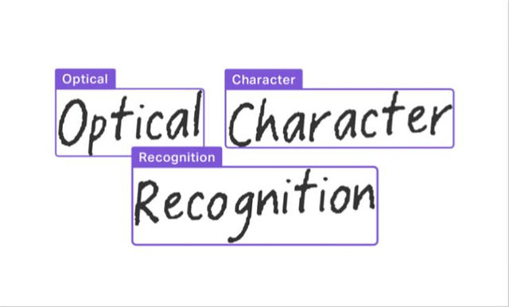
Figure 1.5: exemple du OCR

I.10. Conclusion
En conclusion, le traitement d'image est un domaine essentiel qui englobe diverses techniques pour améliorer, analyser et extraire des informations à partir d'images. Dans ce chapitre nous avons présenté les concepts de base de l'image, ses caractéristiques, ainsi que les techniques clés telles que la segmentation, l'extraction de caractéristiques, la détection des contours et le filtrage (masque).
Chapitre II
Apprentissage profond et réseaux de neurones CNN

II.1. Introduction
La reconnaissance et la détection d'images sont des problèmes classiques d'apprentissage automatique. Il s'agit d'une tâche extrêmement complexe consistant à détecter des objets ou à reconnaître des images à partir de données numériques ou de vidéos. La reconnaissance d'images trouve des applications dans de nombreux domaines de la vision par ordinateur.
Les algorithmes de Deep Learning ont réalisé d'importants progrès dans le domaine de la vision par ordinateur. L'apprentissage en profondeur consiste à implémenter des réseaux de neurones artificiels avec plusieurs couches cachées afin de simuler les fonctions du cortex cérébral humain. Les couches d'un réseau neuronal profond permettent d'extraire de multiples fonctionnalités et de fournir plusieurs niveaux d'abstraction. Comparés aux réseaux peu profonds, ces réseaux sont capables d'extraire et de travailler sur un plus grand nombre de fonctionnalités. Les réseaux de neurones convolutifs sont des algorithmes d'apprentissage puissants, capables de traiter des millions de paramètres, tout en réduisant le coût de calcul en appliquant une convolution à une image 2D à l'aide de filtres/noyaux, ce qui produit des volumes de sortie.
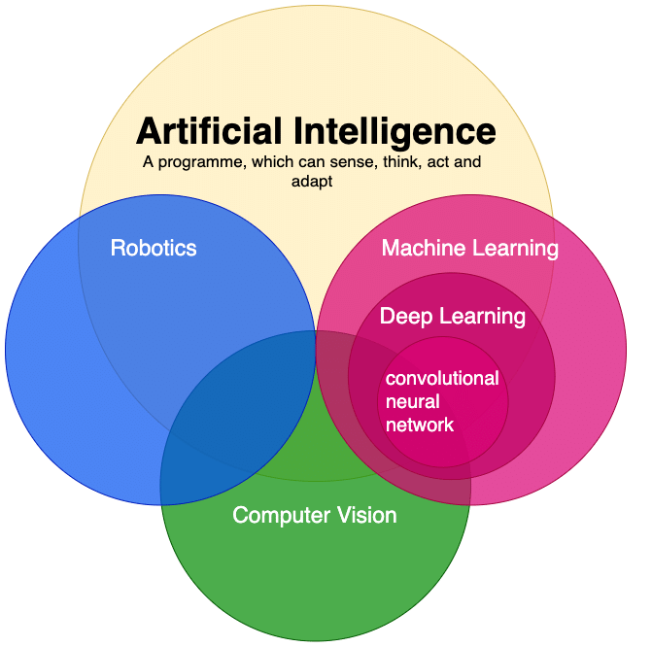
Figure 2.1 : diagramme montrant la relation entre AI, ML et DL
II.2. Définitions
  - La vision par ordinateur
La vision par ordinateur est un domaine de l'informatique qui vise à permettre aux ordinateurs d'interpréter et de comprendre les données visuelles du monde qui les entoure. Cela comprend la compréhension du contenu des images et des vidéos, ainsi que l'extraction d'informations sur les objets et les scènes qui y sont représentées.
Il vise à imiter la vision et la perception humaines pour comprendre, interpréter et analyser le contenu visuel. [23]
  - L'intelligence artificielle (IA)
L'intelligence artificielle (IA) est un domaine de l'informatique qui cherche à créer des systèmes capables d'imiter l'intelligence humaine. Elle utilise des algorithmes et des modèles mathématiques pour reproduire des processus cognitifs tels que la perception, le langage, l'apprentissage et la prise de décision. L'IA est utilisée dans de nombreux domaines, tels que la vision par ordinateur, le traitement du langage naturel et la robotique. Elle permet d'automatiser des tâches, d'améliorer l'efficacité des systèmes et de créer de nouvelles opportunités. L'évolution de l'IA suscite des défis et promet un impact significatif sur notre société. [24]
  - Machine Learning
L'apprentissage automatique (ML), également connu sous le nom de machine learning, est une branche de l'intelligence artificielle qui se concentre sur le développement de techniques permettant aux ordinateurs d'apprendre à partir de données sans être explicitement programmés. L'objectif est de permettre aux machines de détecter des modèles et des relations complexes dans les données, et d'utiliser ces connaissances pour prendre des décisions ou effectuer des prédictions. L'apprentissage automatique est largement utilisé dans de nombreux domaines, tels que la reconnaissance vocale, la recommandation de produits, la détection de fraude et l'analyse des données. Il permet d'améliorer l'efficacité et la précision des systèmes en leur permettant d'exploiter les informations contenues dans les données de manière plus efficace. [18]
  - Artificial Neural Network (ANN)
Les réseaux de neurones artificiels (ou réseaux neuronaux) sont des systèmes de traitement informatique qui s'inspirent largement des systèmes nerveux biologiques, tels que le cerveau humain. Les RNN sont principalement constitués d'un grand nombre de neurones interconnectés, qui travaillent de manière distribuée pour apprendre collectivement à partir des entrées afin d'optimiser les sorties.
La structure de base d'un RNN est représentée dans la Figure 2.2.

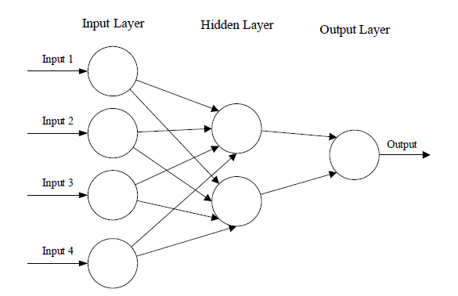
Figure2. 2: La structure d'un ANN

Après avoir chargé l'entrée, généralement sous la forme d'un vecteur multidimensionnel, il est transmis à la couche d'entrée, qui le distribue aux couches cachées (Hidden Layers). Les couches cachées prennent ensuite des décisions en fonction des informations provenant de la couche précédente et des poids, ce qui permet d'améliorer le résultat final de manière stochastique. Ce processus est appelé "processus d'apprentissage". L'empilement de plusieurs couches cachées les unes sur les autres est appelé "apprentissage profond". [13]
  - Deep-Learning
L'apprentissage en profondeur est un sous-ensemble de l'apprentissage automatique. C'est un réseau de neurones avec un grand nombre de couches et de paramètres. La plupart les méthodes d'apprentissage en profondeur utilisent des architectures de réseaux de neurones. C'est pourquoi on parle aussi de réseaux de neurones profonds.
L'apprentissage en profondeur utilise une cascade de plusieurs couches d’unités de traitement non linéaires pour l'extraction de caractéristiques et transformation. Les couches inférieures proches de l'entrée de données apprennent les fonctionnalités simples, tandis que les couches supérieures apprennent des caractéristiques plus complexes dérivées de la couche inférieure. L'apprentissage en profondeur est adapté pour analyser et extraire des connaissances utiles provenant à la fois de grandes quantités de données et données recueillies auprès de différentes sources. [15]
  - Les réseaux de neurones convolutifs (CNN)
Les réseaux de neurones convolutifs (CNN) sont similaires aux ANN traditionnels car ils sont composés de neurones qui s'optimisent automatiquement grâce à l'apprentissage. Chaque neurone reçoit une entrée et effectue une opération, telle qu'un produit scalaire suivi d'une fonction non linéaire. Du vecteur d'image d'entrée jusqu'au score de classe final, l'ensemble du réseau exprime toujours une fonction de score perceptif unique, appelée "poids". La dernière couche contient les fonctions de perte (loss) associées aux classes, et toutes les techniques développées pour les ANN traditionnels restent applicables. [13]
II.3. L’architecture du CNN
Les architectures CNN vient en plusieurs variantes; cependant, en général, ils consistent de couches convolutives qui sont regroupées en modules. Soit une ou plusieurs couches entièrement connectées. Les modules sont souvent empilés les uns sur les autres pour former un modèle profond. [17]
  - Entrée
En résumé, les entrées dans un neurone sont les valeurs qui sont présentées au neurone pour être analysées et apprises. Un neurone peut avoir plusieurs entrées, chacune représentée par la lettre 𝑋𝑖 avec un indice i. Les valeurs des entrées peuvent être booléennes, binaires (0,1), bipolaires (-1, +1) ou réelles. Lorsqu'un neurone a plusieurs entrées, elles peuvent être représentées sous forme d'une matrice, où chaque colonne représente une entrée avec plusieurs éléments. [18]
  - Couches convolutives
Les couches convolutives jouent un rôle essentiel en tant qu'extracteurs de caractéristiques dans les réseaux neuronaux. Elles apprennent à représenter les caractéristiques des images en entrée. Les neurones dans les couches convolutives sont organisés en cartes de caractéristiques. Chaque neurone d'une carte de caractéristiques possède un champ réceptif, qui est connecté à un voisinage de neurones dans la couche précédente via un ensemble de poids, également appelés banques de filtres.
Les entrées sont convolutées avec les poids appris pour calculer une nouvelle carte de caractéristiques. Les résultats de la convolution sont ensuite passés à travers une fonction d'activation non linéaire. Tous les neurones d'une carte de caractéristiques partagent les mêmes poids, ce qui permet de détecter des motifs similaires dans différentes régions de l'image. Cependant, chaque carte de caractéristiques dans la couche convolutive peut avoir des poids différents pour extraire différentes caractéristiques à chaque emplacement.
En utilisant les couches convolutives, les réseaux neuronaux sont capables d'apprendre des représentations hiérarchiques des caractéristiques, en partant des traits simples (comme les bords) pour arriver à des traits plus complexes (comme des formes ou des textures). Ces caractéristiques extraites peuvent ensuite être utilisées pour la classification, la détection d'objets ou d'autres tâches de vision par ordinateur.
La convolution et les couches convolutives sont des éléments clés dans les architectures de réseaux neuronaux profonds, tels que les réseaux de neurones convolutifs (CNN), qui ont montré des performances remarquables dans de nombreux domaines de l'apprentissage automatique et de la vision par ordinateur. [17]
  - Les couches pooling
Le but des couches de pooling est de réduire la résolution spatiale des cartes de caractéristiques afin d'obtenir une invariance spatiale face à des distorsions et des translations. En d'autres termes, il s'agit d'une forme de sous-échantillonnage de l'image. Initialement, il était courant d'utiliser des couches de pooling moyenne qui calculent la moyenne des sous-matrices dans les champs récepteurs. Cependant, dans les modèles plus récents, les couches de pooling max propagent la valeur maximale dans chaque champ récepteur vers la couche suivante. Formellement, le pooling max sélectionne l'élément le plus grand dans chaque champ récepteur. [17]
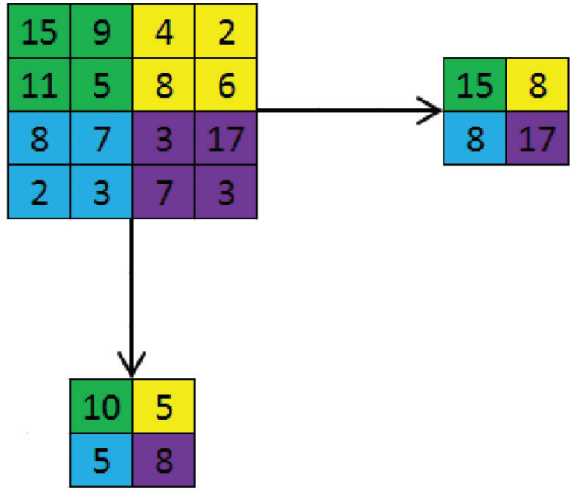
MAX pooling
Average pooling
Figure 2.3: une démonstration de pooling max et moyenne

  - Les couches entièrement connectées
Après plusieurs couches de convolution et de pooling, le raisonnement de haut niveau dans le réseau neuronal se fait via des couches entièrement connectées (fully connected layers). Les neurones dans une couche entièrement connectée ont des connexions vers toutes les sorties de la couche précédente. Leurs fonctions d'activations peuvent donc être calculées avec une multiplication matricielle suivie d'un décalage de polarisation. [18]
  - Sortie
Elle est la valeur résultante d’un neurone en fonction de son état d’activation. En général, cette fonction est considérée comme la fonction identité. Elle peut être binaire (0,1) ou bipolaire (-1,1) ou réelle. [18]
II.4. Comment ça marche
La couche d'entrée représente les données, suivie de couches convolutives qui extraient des caractéristiques à travers des filtres et appliquent des fonctions d'activation pour la non-linéarité. Les couches de pooling réduisent les dimensions spatiales tout en préservant les informations essentielles. Les couches entièrement connectées effectuent des tâches de classification ou de régression en connectant les neurones des couches précédentes. La couche de sortie produit les prédictions finales.
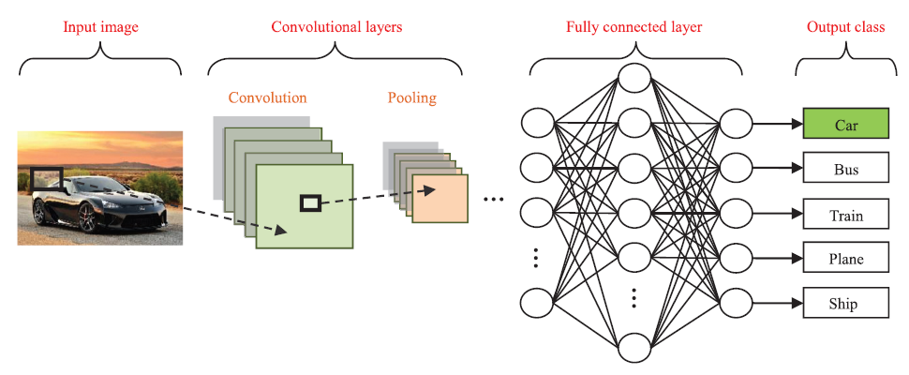
Figure 2.4 : démonstration d'un CNN
II.5. Types de CNN
  - LeNet
LeNet est un type spécifique d'architecture de réseau neuronal convolutif (CNN) qui a été proposé par Yann LeCun et al. en 1998. Il s'agit d'un réseau de convolution à 7 niveaux utilisé pour la classification des chiffres. LeNet a été spécifiquement conçu pour la reconnaissance des chiffres manuscrits et a joué un rôle crucial dans le développement de l'apprentissage en profondeur pour les tâches de vision par ordinateur. [18]

Figure2.5 : Architecture de Net.

  - AlexNet
AlexNet a été développé par Alex Krizhevsky, Ce réseau a permis d’accroitre considérablement la précision de la classification par rapport aux méthodes traditionnelles. Il avait une architecture très similaire à celle de LeNet, mais été plus profond avec plus de filtre par couche et des couches de convolution empilées, AlexNet utilise cinq couches de convolution avec des filtres de taille 11x11, 5x5 et 3x3. Ces couches de convolution sont responsables de l'extraction des caractéristiques des images en appliquant des opérations de convolution sur les données d'entrée et utilise ReLU pour la partie non linéaire. [18,19]

Figure 2.6 : Architecture d’AlexNet .

  - VGGNet
VGGNet, développé par Karen Simonyan et Andrew Zisserman, est une architecture de réseau neuronal convolutif largement utilisée en vision par ordinateur. Il utilise des couches de convolution avec des filtres de taille 3x3 et une profondeur de canal constante de 64, permettant de capturer les détails fins de l'image. La profondeur du réseau varie de VGG16 avec 16 couches à VGG19 avec 19 couches. Après chaque paire de couches de convolution, VGGNet applique une couche de sous-échantillonnage de taille 2x2 pour réduire la dimension spatiale des caractéristiques. ReLU est utilisée comme fonction d'activation pour introduire une non-linéarité. Cependant, VGGNet est coûteux en calcul avec environ 140 millions de paramètres. La structure du réseau est illustrée dans la figure2.7. [20]
Figure 2.7 : Architecture de VGGNet

  - DenseNet-121
DenseNet-121, introduit par Huang et al. en 2017, est une architecture de réseau neuronal convolutif qui diffère des architectures CNN traditionnelles telles que AlexNet et VGG. Il se compose de couches convolutionnelles, de blocs denses et de couches de transition. Les couches convolutionnelles extraient les caractéristiques de bas niveau de l'image d'entrée, tandis que les blocs denses permettent une connectivité dense entre les couches, favorisant un meilleur flux de gradient et un apprentissage efficace des fonctions complexes. DenseNet-121 comprend 121 couches au total. Les couches de transition sont utilisées pour contrôler les dimensions spatiales des cartes d'entités et réduire leur nombre, ce qui permet de réduire la complexité de calcul tout en conservant une représentation compacte des entités. Ce modèle présente une connectivité dense et des calculs plus élevés dans une zone densément connectée. [21,22]

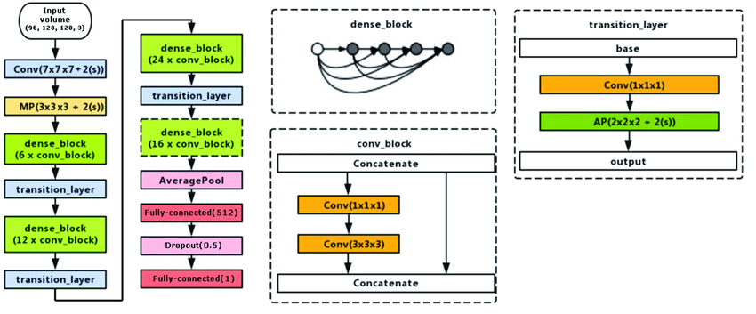
Figure 2.8: Architecture de DenseNet121
  - ResNet-50
ResNet-50, introduit par He et al. en 2015, est un réseau neuronal convolutif composé de 50 couches, dont 48 couches convolutives, une couche MaxPool et une couche de pooling moyenne. Il utilise un design de bloc de construction avec une structure en goulot d'étranglement. Les blocs résiduels en goulot d'étranglement utilisent des convolutions 1 × 1 pour réduire le nombre de paramètres et les multiplications matricielles, ce qui accélère l'apprentissage de chaque couche. Par rapport aux architectures précédentes, ResNet-50 emploie une pile de trois couches plutôt que deux. L'architecture de ResNet-50 est détaillée dans le tableau ci-dessous. [23]

Tableau2.1 : Caractéristiques spéciales de Resnet-50
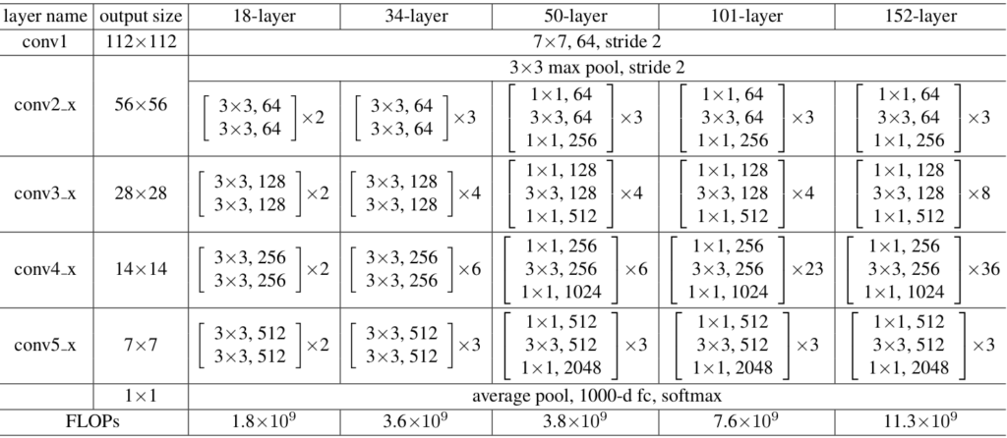
  - EfficientNet-B0
EfficientNet-B0 est le modèle de base de la famille EfficientNet, servant de référence pour les autres variantes (B1, B2, etc.) qui augmentent en complexité. Alors que les modèles CNN sont devenus de plus en plus profonds et complexes, ils sont devenus plus coûteux en termes de calcul pour la formation et le déploiement. EfficientNet-B0 a été développé pour résoudre ce problème en optimisant l'architecture du modèle et les coefficients de mise à l'échelle, permettant ainsi de réduire l'utilisation des ressources et d'optimiser l'efficacité en termes de mémoire, de puissance de calcul et de consommation d'énergie [25].

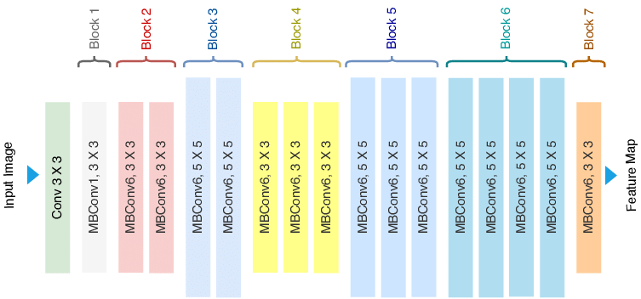
Figure 2.9 : Architecture d'EfficientNet-B0 avec MBConv comme éléments de base.

II.6. Carte Raspberry Pi
La Raspberry Pi est un ordinateur monocarte de petite taille, comparable à une carte de crédit, qui peut être connecté à un écran d'ordinateur ou à un téléviseur, et utilise un clavier et une souris standard pour l'interaction utilisateur. Cet appareil présente une gamme de fonctionnalités complètes, similaires à celles d'un ordinateur de bureau conventionnel, englobant des activités telles que la navigation Internet, la lecture de vidéos haute définition, la création de feuilles de calcul, le traitement de texte et les jeux informatiques. En outre, le Raspberry Pi se distingue par sa capacité à interagir avec l'environnement externe, ce qui lui confère une polyvalence dans la réalisation de divers projets informatiques. [26]
Voici quelque caractéristiques de la carte Raspberry Pi 4 :
- Processeur : Il est alimenté par un SoC Broadcom BCM2711 quad-core Cortex-A72 (ARMv8) 64 bits, fonctionnant à 1,5 GHz.
- Mémoire : Le Raspberry Pi 4 est disponible dans différentes configurations de RAM : 2 Go, 4 Go et 8 Go de SDRAM LPDDR4-3200.
- Connectivité : il comprend un réseau local sans fil bi-bande 2,4 GHz et 5 GHz IEEE 802.11b/g/n/ac, Bluetooth 5.0/BLE, Gigabit Ethernet et des ports USB 3.0.
- Vidéo et affichage : le Raspberry Pi 4 prend en charge la sortie double moniteur avec une résolution jusqu'à 4K via des ports micro HDMI. Il prend également en charge le décodage matériel des vidéos H.265 (4Kp60) et H.264 (1080p60).
- Système d'exploitation : Il prend en charge divers systèmes d'exploitation, notamment Raspberry Pi OS (anciennement connu sous le nom de Raspbian), Ubuntu et d'autres distributions Linux.
- Utilisation : il peut être utilisé pour une large gamme d'applications telles que la domotique, la robotique, les projets IoT, le centre multimédia, les jeux rétro, l'apprentissage de la programmation, etc.

La carte Rapberry Pi 4 :
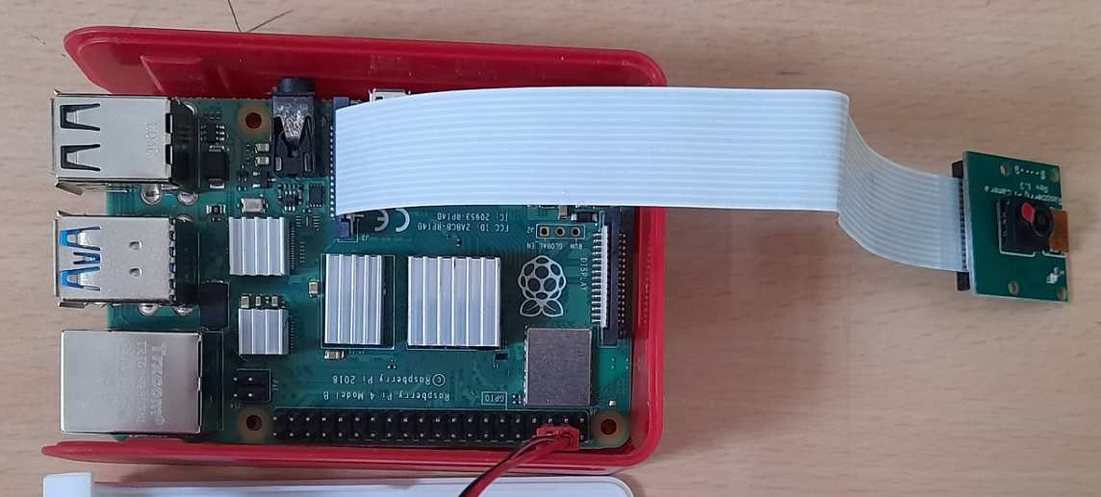
USB2
Port Ethernet
Camera
CPU
RAM
Radiateurs
USB3

Figure 2.10 : une carte Rasspberry Pi et ses composants

Blueprint :
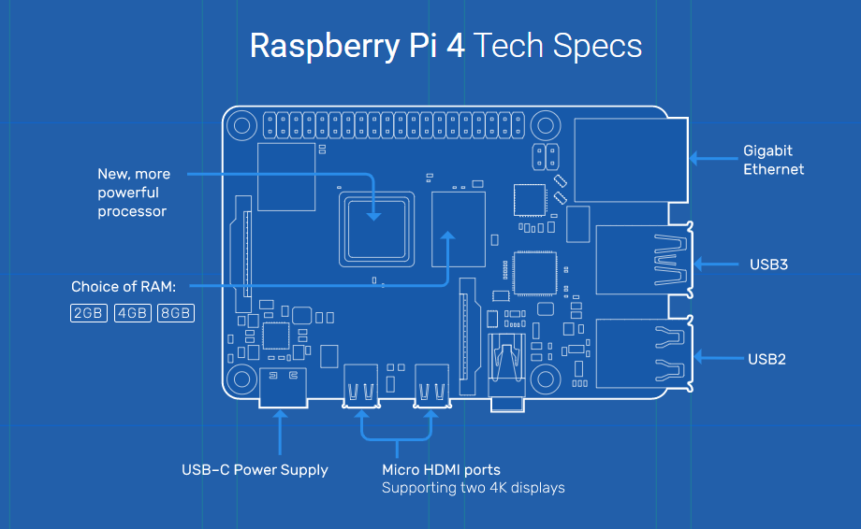
Figure 2.11 : un diagramme d’une carte Rasspberry Pi et ses composants

II.7. Conclusion
Dans ce chapitre, nous avons introduit les concepts fondamentaux tels que les réseaux de neurones artificiels (ANN), les réseaux de neurones convolutionnels (CNN) et l'apprentissage profond. Nous avons également fourni une description de la carte Raspberry Pi. Dans le prochain chapitre, nous aborderons la partie pratique de notre travail, qui consiste à appliquer les concepts du traitement d'images et des réseaux CNN pour la détection des véhicules.

Chapitre III
Simulation et implémentation du système de reconnaissance de véhicule sous une carte Raspberry PI 4
III.1. Introduction
La reconnaissance de véhicules joue un rôle crucial dans notre vie quotidienne en contribuant à la sécurité routière, à la gestion du trafic, à l'application de la loi et à la gestion des ressources. En détectant et en identifiant les véhicules, elle permet de prévenir les accidents, de faciliter le paiement des péages, d’optimiser les itinéraires de livraison et de surveiller l'utilisation des flottes. Elle offre des avantages en termes de sécurité, d'efficacité et de gestion des ressources, faisant de la reconnaissance de véhicules une technologie essentielle dans notre société moderne.
L’objectif principal de cette étude est d'explorer et de mettre en œuvre un système de reconnaissance et d'identification des véhicules basé sur le traitement d'images et l'apprentissage profond, en utilisant la carte Raspberry Pi. Le système proposé se compose de deux étapes : la première étape vise à extraire le numéro d'immatriculation du véhicule, tandis que la deuxième étape permet de reconnaître le modèle et le type de véhicule.
Dans le développement et la mise en œuvre du système, plusieurs outils et bibliothèques seront utilisés, notamment OpenCV, EasyOCR, TensorFlow et Keras, qui sont des frameworks et des librairies Python (voir annexe).
La méthodologie de travail comporte deux blocs de traitement, le premier bloc permet d’extraire le numéro de la plaque d’immatriculation, le deuxième sert à reconnaitre et identifié le modèle de la voiture.
Ce chapitre est divisé en deux parties principales. Dans la première partie, nous présenterons nos simulations réalisées sur la plateforme Colab, visant à déterminer la meilleure configuration pour notre système. Dans la deuxième partie, nous procéderons à l'implémentation et aux tests de l'algorithme développé sous la carte Rapberry Pi.
III. Partie 1 : Etude et simulation sous Colab
III.1. Simulation du système proposé sous Colab
Le développement de notre système sous Cloud (Colab) va nous permettre d’étudie les différents paramètres et architecture de notre système avant de passer à son implémentation.
L’organigramme 1 :
Reconnaissance optique de
Caractères (OCR).

Matricule non trouvé
Oui
Non
Affichage des résultats
Découpage de la région de la plaque
Contour de plaque est trouvé
Si
Recherche du contour de la plaque d'immatriculation
Détection des contours
Réduction du bruit avec un filtre
Conversion de l’image en niveau de gris
Redimensionne d’image
Chargement de l’image de la voiture

Début

Cette partie est crucial puisqu’elle va nous permettre d’éviter d’implémenter des algorithmes et des architectures qui ne seront pas supporter par les ressources de la carte Raspberry PI. Plusieurs expériences seront présentées dans cette section afin de déterminer le meilleur algorithme qui peut être implémenter sous la carte Raspberry Pi 4.
III.2. Description de la base de données utilisée
Nous avons utilisé 2 000 images de la base de données 'The Car Connection Picture Dataset' [27]. Cette base de données est initialement composée de plus de 60 000 images de différents modèles de voitures, accompagnées de diverses informations. En réduisant la taille de la dataset, nous nous concentrons sur un sous-ensemble représentatif des données, ce qui réduit la complexité et le temps nécessaire pour l'entraînement du modèle. Cette approche nous permet d'obtenir une meilleure efficacité et des résultats plus rapidement, tout en préservant les caractéristiques essentielles des images de voitures pour une classification précise.
III.A. Simulation de la partie détection des plaques d’immatriculation [28]
Comme mentionné dans l'introduction de ce chapitre, notre algorithme est composé de deux parties distinctes. La première partie se concentre sur la détection et l'identification de la plaque d'immatriculation, tandis que la deuxième partie est dédiée à la reconnaissance du type de voiture traitée. Dans la première partie de notre algorithme, nous allons décrire les différentes étapes de l'algorithme de détection de la plaque d'immatriculation.
La détection des caractères et des chiffres de la plaque implique plusieurs étapes de traitement, notamment la conversion de l'image en niveau de gris, la détection des contours, la limitation de la zone cible (segmentation) et la reconnaissance du contenu de la plaque.
Ce code utilise les bibliothèques EasyOCR et OpenCV pour effectuer la reconnaissance des plaques d'immatriculation sur des images de voitures. Voici un résumé des principales étapes et des résultats obtenus :
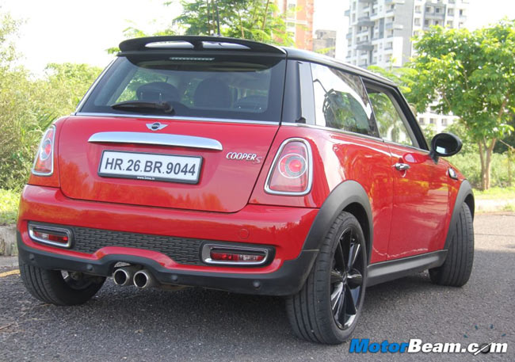
Figure 3.1: l'image originale du test

- Installation des bibliothèques EasyOCR et imutils à l'aide de la commande "pip install".
- Chargement de l'image de la plaque d'immatriculation à partir d'un chemin spécifié.
- Redimensionnement et conversion en niveaux de gris de l'image pour améliorer la vitesse de traitement.
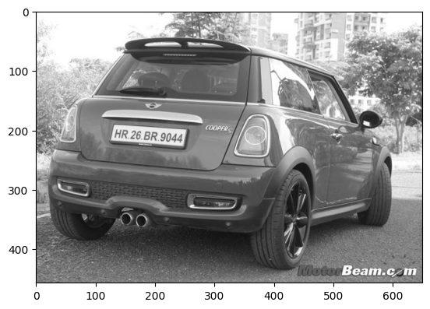
Figure 3.2: l'image en niveau du gris
- Application d'un filtrage bilatéral pour réduire le bruit de l'image.
- Détection des contours en utilisant l'algorithme de détection des contours de Canny.
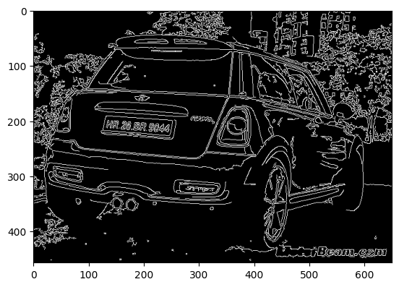
Figure 3.3: les contours de l'image
- Recherche des contours dans l'image détectée et tri des contours en fonction de leur aire.
- Recherche du contour correspondant à la plaque d'immatriculation en utilisant l'approximation polygonale.
- Si un contour de plaque d'immatriculation est trouvé, un masque est créé pour extraire la région de la plaque d'immatriculation de l'image d'origine.
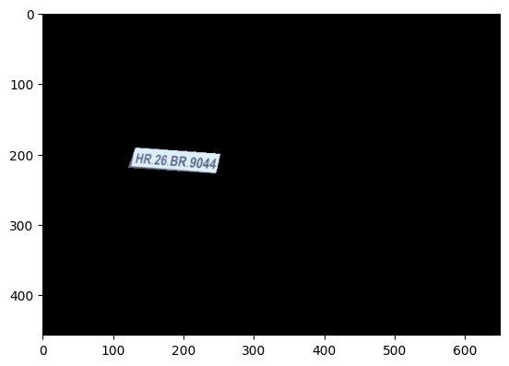
Figure 3.4: la plaquette détectée
- L'image de la plaque d'immatriculation est recadrée à l'aide des coordonnées du masque.
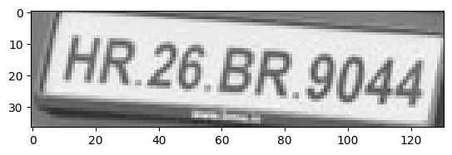
Figure 3.5: l'image après le rangement
- La bibliothèque EasyOCR est utilisée pour reconnaître le texte de la plaque d'immatriculation.
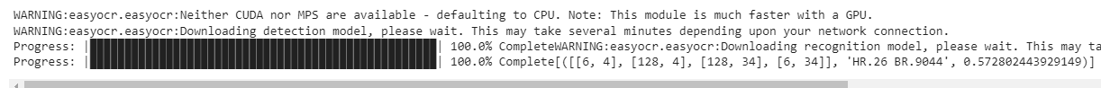
- Le texte reconnu est extrait et affiché sur l'image d'origine avec une boîte englobante.
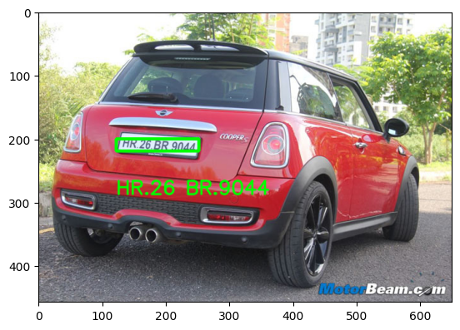
Figure 3.6: l'image finale
En résumé, ce code utilise EasyOCR et OpenCV pour détecter et reconnaître la plaque d'immatriculation d'une voiture sur une image.
III.A.1. Evaluation de l’algorithme d’identification du matricule
Afin d’évaluer l’algorithme d’extraction du matricule, le code est testé sur 100 images de voiture différentes contenant des plaques d'immatriculation pour vérifier la précision de l’identification. Voici les étapes principales du processus de test :
- Un ensemble de 100 images de plaques d'immatriculation est préparé pour le test.
- Le code est exécuté pour chaque image de plaque d'immatriculation.
- Le texte reconnu est comparé au véritable texte de la plaque d'immatriculation correspondante.
- Si le texte reconnu correspond au véritable texte de la plaque d'immatriculation, le résultat est considéré comme correct. Sinon, il est considéré comme incorrect.
- Le taux de reconnaissance correcte est calculé en divisant le nombre de plaques d'immatriculation correctement reconnues par le nombre total de plaques d'immatriculation testées, et il est exprimé en pourcentage.
En effectuant ce test sur 100 plaques d'immatriculation, nous pouvons évaluer la précision de la reconnaissance du texte et déterminer l'efficacité du code dans la tâche de reconnaissance des plaques d'immatriculation.

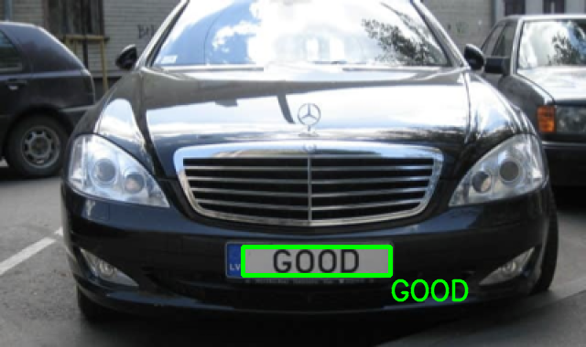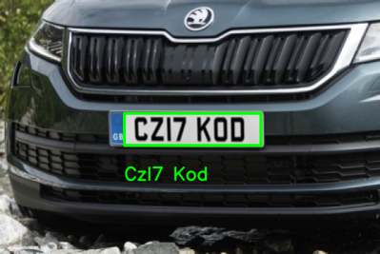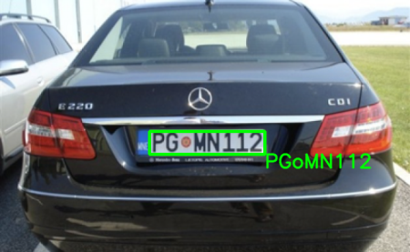
Figure 3.7 exemple de l’identification des matricules

L’application de l’algorithme sur 100 voiture à permet obtenir un taux de reconnaissance égal à 68%, ce taux indique que le code de reconnaissance présente une précision satisfaisante. Il est important de noter que différents facteurs peuvent influencer les performances de reconnaissance, tels que la qualité des images et les variations dans les formats et les polices des plaques d'immatriculation.

III.B. Reconnaissance du modèle du véhicule [29]
Après avoir effectué l'identification de la plaque d'immatriculation dans la première partie de notre algorithme, nous passons à la deuxième partie qui vise à reconnaître le modèle de la voiture. Dans cette étape, nous allons développer et simuler un modèle CNN sous Colab afin de pouvoir reconnaître le type de voiture traité. Nous procéderons ensuite à l'optimisation des paramètres du modèle et, dans la phase finale, nous mettrons en œuvre sa version optimisée sur une carte Raspberry Pi 4.
Donc, l'objectif dans cette section de notre mémoire, est d'entraîner le modèle CNN afin qu'il puisse identifier et classifier les différents modèles de voitures. Pour ce faire, nous allons ajuster les hyperparamètres du modèle pour améliorer leur performance. L'évaluation se fera en utilisant des mesures telles que la précision (Accuracy) et la matrice de confusion. Les meilleurs paramètres seront sélectionnés dans la phase l’implémenté.
III.B.1. Choix de l’architecture :
Nous avons opté pour l'utilisation d'un modèle DenseNet-121 modifié pour classifier les voitures. Tel qu’il été mentionner dans la section 4 du chapitre 2.
Ce modèle a été modifié de la manière suivante :
- L’ajout d’une couche de Pooling globale
- L’ajout d’une couche dense finale au modèle avec une fonction d’activation ‘Softmax’.
L'entraînement du modèle est réalisé en utilisant un ensemble d'images provenant de la base de données (80 % de la base de données). Une fois l'apprentissage terminé, le modèle est évalué et testé sur l'ensemble de test restant (20 % de la base de données).
L'organigramme 2 présente les étapes suivies pour prédire le modèle de voiture en utilisant le modèle CNN DenseNet-121 entraîné et la figure 3.8 montre le nombre de paramètres de notre modèle.
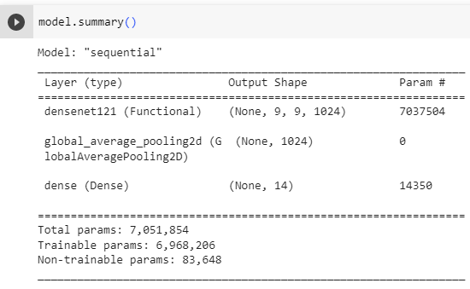
Figure 3.8 : Résumé de l’architecture et du nombre de paramètres du model
III.B.2. Entraînement du modèle :
Le modèle est entraîné sur plusieurs époques en utilisant l'optimiseur 'adam' et la fonction de perte 'categorical_crossentropy'. Après chaque époque, le modèle est évalué sur les données de validation afin de calculer la perte et l'exactitude (accuracy). L'exactitude représente la proportion de prédictions correctes effectuées par le modèle. Ces étapes permettent de mesurer les performances du modèle et d'ajuster ses poids afin d'améliorer les résultats.
L’organigramme 2 de la prédiction :
Début
Après avoir déterminé l'architecture du modèle que nous allons utiliser, nous allons maintenant réaliser plusieurs expériences pour optimiser cette architecture. L'objectif est d'explorer différentes configurations, d'ajuster les hyperparamètres et de tester différentes techniques afin d'améliorer les performances du modèle.
Redimensionnement de l’image
Obtenir les prédictions de classes
Afficher la classe prédite
fin
Alimenter l’image prétraiter dans le model
Chargement de l’image

III.B.3.1. Etude de l’influence du nombre d’epochs sur les performances de reconnaissance
Dans cette expérience, nous cherchons à évaluer l'influence du nombre d'epochs sur la performance d'un modèle. Nous allons entraîner notre modèle sur notre base de donnés en utilisant différents nombres d'epochs. Ensuite, nous comparerons les résultats obtenus pour comprendre comment la performance du modèle évolue avec le nombre d'epochs.

Tableau 3. 1 variation de l’accuracy et du temps de calcule en fonction du nombre d’ecphocs
Résultat  Epochs | Accuracy du test (%) | Le temps d’exécutions (seconds)
10 Epochs | 58.71 | 530.14
20 Epochs | 88.10 | 1036.9
50 Epochs | 89.49 | 2458.33

Après avoir analysé les résultats, nous avons observé que l'accuracy atteint un niveau plus élevé avec 50 epochs. Toutefois, afin de trouver un compromis entre les performances du modèle et le temps d'exécution, nous avons décidé d'utiliser 20 epochs. La différence d'accuracy entre ces deux valeurs est minime (1%), tandis que le temps d'entraînement est réduit de moitié. Par conséquent, nous avons sélectionné 20 epochs comme paramètre optimal, permettant d'obtenir des performances satisfaisantes tout en optimisant le temps d'exécution.

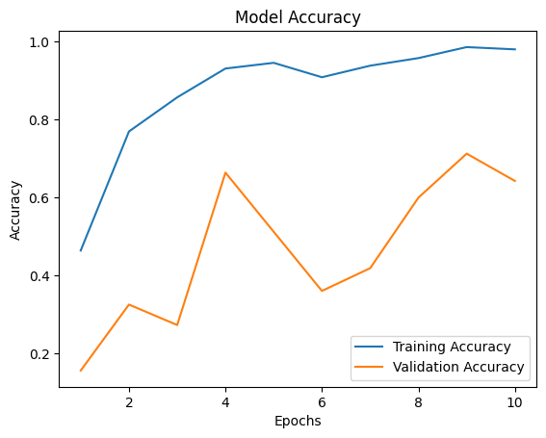 | 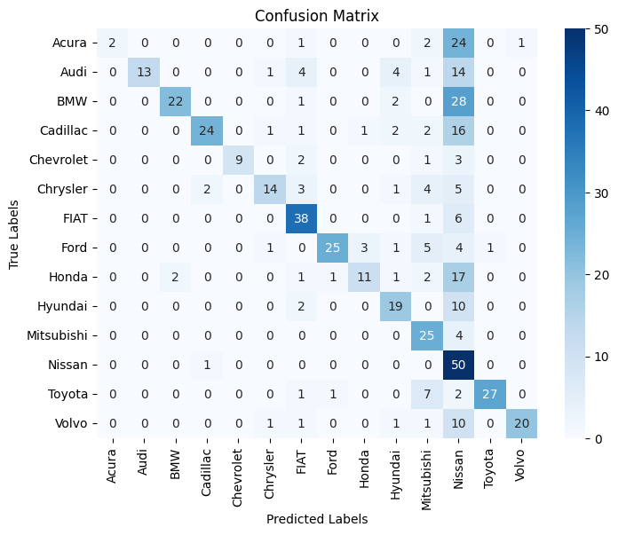
La précision en fonction du nombre d’epoch dans le cas de 10 epochs seulement | La matrice de confusion de 10 epochs
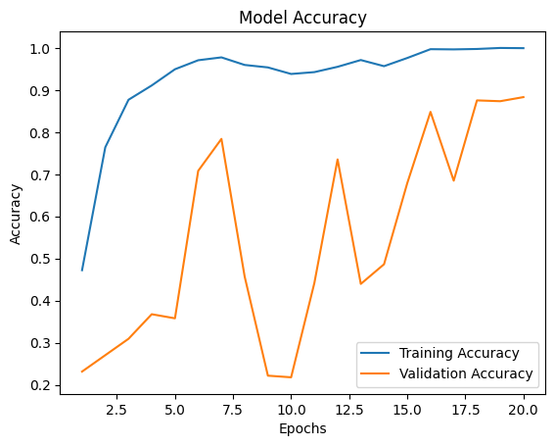 | 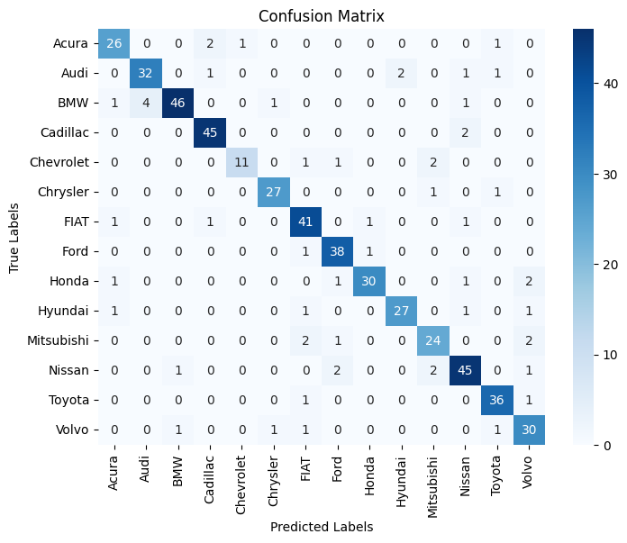
La précision en fonction du nombre d’epoch dans le cas de 20 epochs seulement | La matrice de confusion de 20 epochs
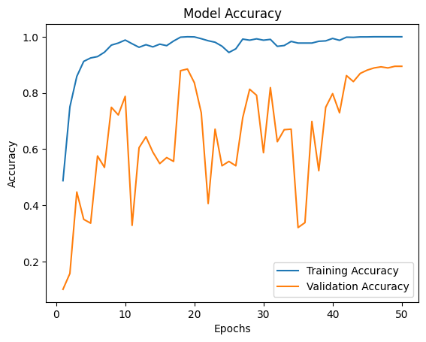 | 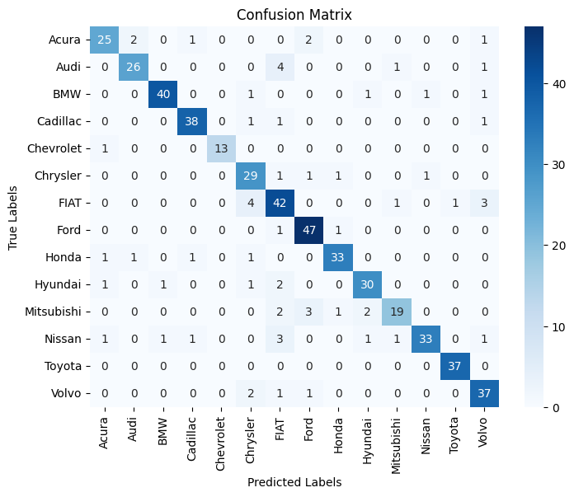
La précision en fonction du nombre d’epoch dans le cas de 50 epochs | La matrice de confusion de 50 epochs

III.B.3.2. Etude de l’influence du nombre de class
Dans cette expérience, nous étudions l'influence du nombre de classes sur les performances du modèle. En variant le nombre de classes, nous évaluons comment cela affecte la précision et la capacité du modèle à classifier les différentes catégories. L'objectif est d'identifier le nombre optimal de classes qui maximise les performances du modèle de classification. Cette analyse nous permettra d'optimiser la configuration du système et d'améliorer la précision de la classification des données.

Tableau 3.2 variation de l’accuracy et du temps de calcule en fonction du nombre de classes
Résultats  Classes | Accuracy du test (%) | Le temps d’exécutions  (seconds)
16 classes | 84.12 | 1231.15
12 classes | 96.68 | 1766.58
6 classes | 61.53 | 448.40

Après avoir examiné les résultats, il est évident que le modèle atteint une performance optimale avec 12 classes. Bien que cela prenne plus de temps que l'utilisation de 16 classes, il est justifié par l'amélioration significative de l'accuracy obtenue avec ce paramètre. Par conséquent, nous avons décidé de sélectionner 12 classes comme notre paramètre afin d'obtenir les meilleurs résultats possibles, même si cela implique un temps d'exécution légèrement plus long.

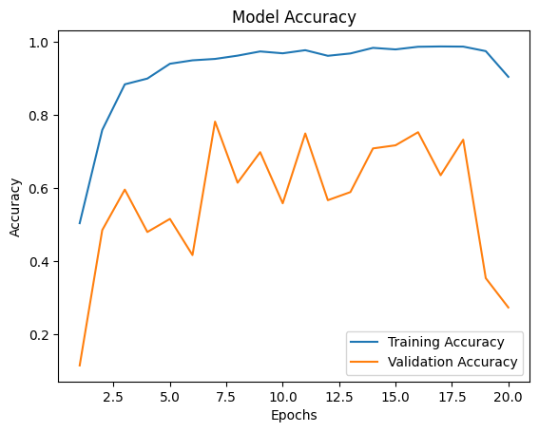 | 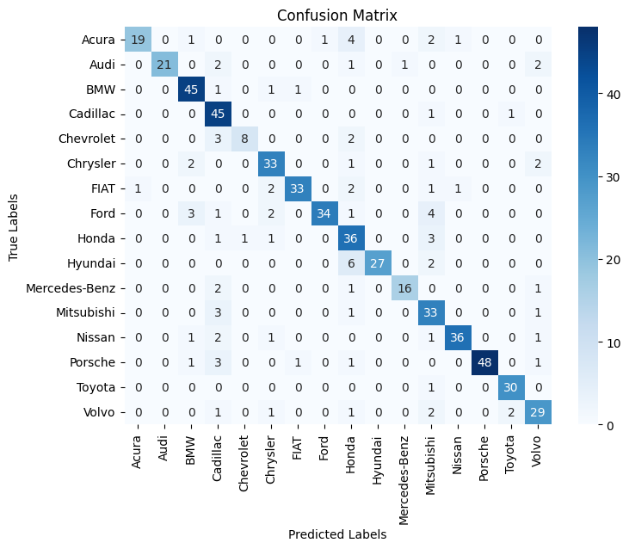
La précision en fonction du nombre d’epoch dans le cas de 16 class | La matrice de confusion de 16 class
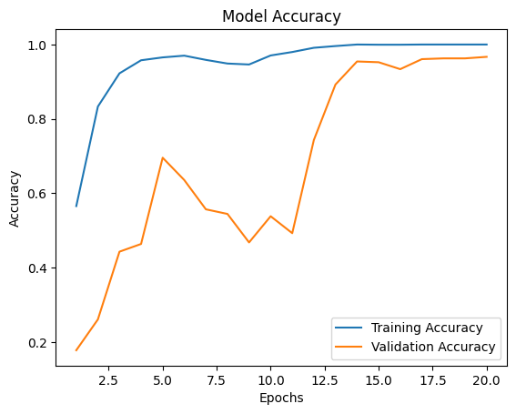 | 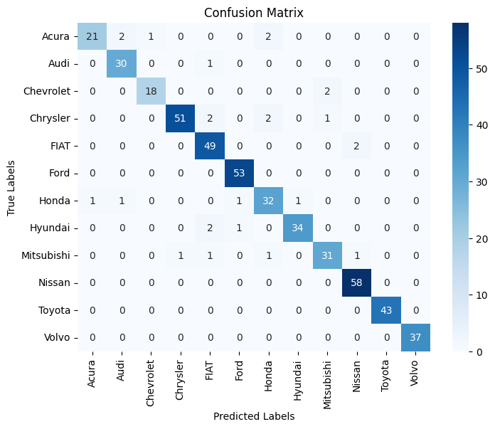
La précision en fonction du nombre d’epoch dans le cas de 12 class | La matrice de confusion de 12 class
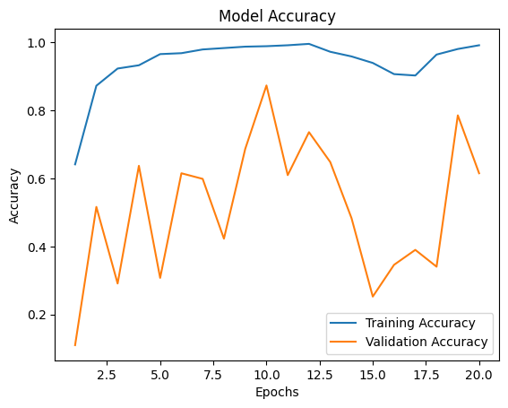 | 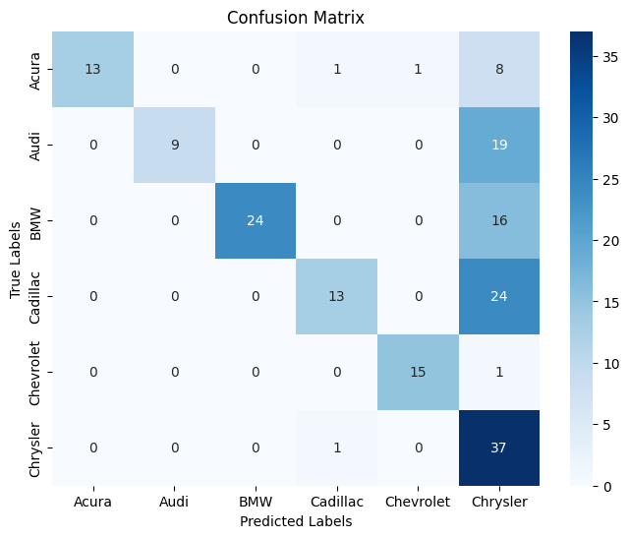
La précision en fonction du nombre d’epoch dans le cas de 6 class | La matrice de confusion de 6 class

Les figures 1, 2 et 3 représentent l'évolution de la précision en fonction du nombre d'epochs pour les cas de 16, 12 et 6 classes, respectivement. Les figures 4, 5 et 6 représentent les matrices de confusion correspondantes. D'après ces figures, nous constatons que le modèle avec 12 classes donne des résultats acceptables.
III.B.3.3. Etude de l’influence de la taille d’image
Cette expérience vise à étudier comment la taille des images influence les performances d'un modèle. L'objectif est d'identifier la talle optimal qui permet au modèle de reconnaître et classifier les objets avec la plus grande précision. En ajustant la taille, nous cherchons à améliorer les performances du modèle et à optimiser la précision de la classification des images.
Tableau 3.3 variation de l’accuracy et du temps de calcule en fonction de la taille d’image
Résultat  La taille | Accuracy du test(%) | Le temps d’exécutions (seconds)
Taille d’image: 100x100 | 83.02 | 241.10
Taille d’image: 200x200 | 91.51 | 461.14
Taille d’image: 300x300 | 96.68 | 1766.58

Après avoir analysé les résultats, il est évident que la taille optimale pour les images est de 200x200. Bien que l'accuracy soit légèrement plus élevée avec une taille de 300x300, le temps d'exécution double sans apporter une amélioration significative de la précision. Par conséquent, nous avons décidé de choisir la taille de 200x200 comme paramètre optimal, car elle offre un compromis entre la précision et le temps d'exécution.

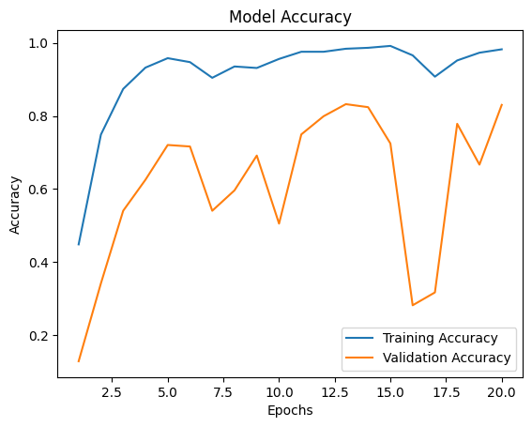 | 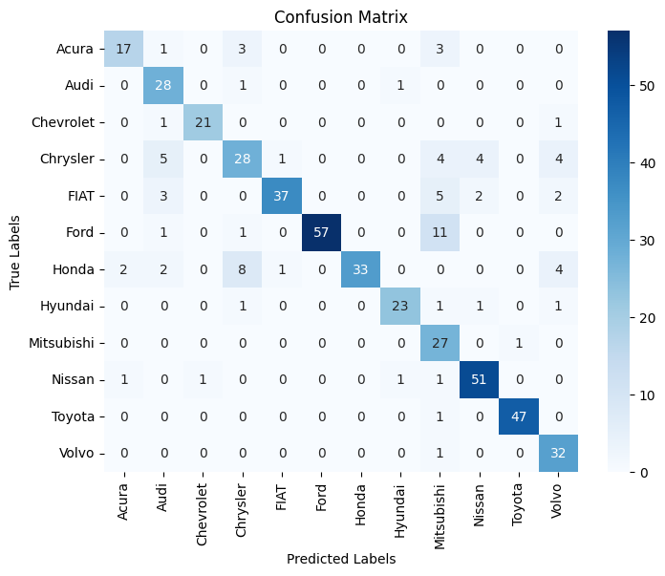
La précision en fonction du nombre d’epoch dans le cas de 100x100 | La matrice de confusion de taille de 100x100
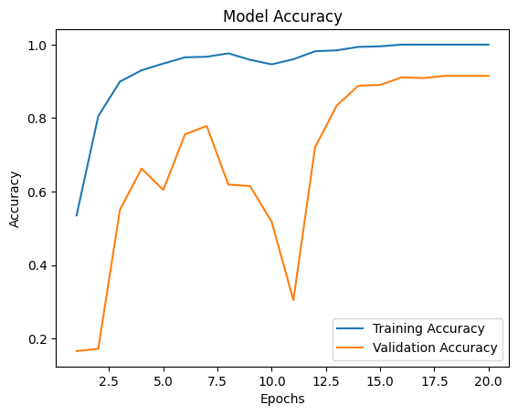 | 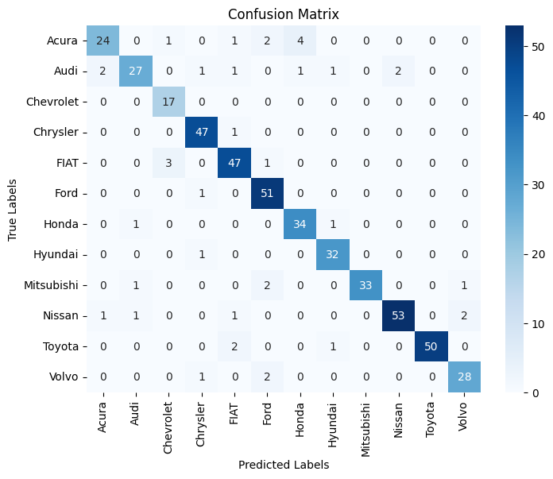
La précision en fonction du nombre d’epoch dans le cas de 200x200 | La matrice de confusion de taille de 200x200
La précision en fonction du nombre d’epoch dans le cas de 300x300 | La matrice de confusion de taille de 300x300

Les figures 1, 2 et 3 représentent l'évolution de la précision en fonction du nombre d'epochs pour les tailles d’images égale à 100x100, 200x200 et 300x300 pixels, respectivement. Les figures 4, 5 et 6 représentent les matrices de confusion correspondantes. D'après ces figures, nous ne constatons qu’une résolution de 200x200 donnes des résultats acceptables.

En conclusion, les meilleurs résultats ont été obtenus en utilisant les paramètres suivants :
- 12 classes pour la classification.
- 20 epochs pour l'entraînement du modèle.
- Une résolution de 200x200 pour les images.
Ces paramètres ont montré une influence significative sur les performances du modèle, avec une précision de classification optimale. Cela suggère que la sélection d'un nombre de classes adéquat, combiné à un nombre d'epochs suffisant et une résolution d'image appropriée, peut améliorer les résultats de classification.

III. Partie 2 : Implémentation du système de reconnaissance de véhicule sous une carte Raspberry PI 4

Dans cette partie de notre mémoire, nous allons procéder à l'implémentation du modèle CNN que nous avons optimisé dans la partie précédente.

III.1. L’installation du Raspberry Pi OS avec Raspberry Pi Imager
La figure 3.9 montre le site officiel à partir duquel nous avons téléchargé la version du système d'exploitation (OS) correspondant à Windows : https://www.raspberrypi.com/software/
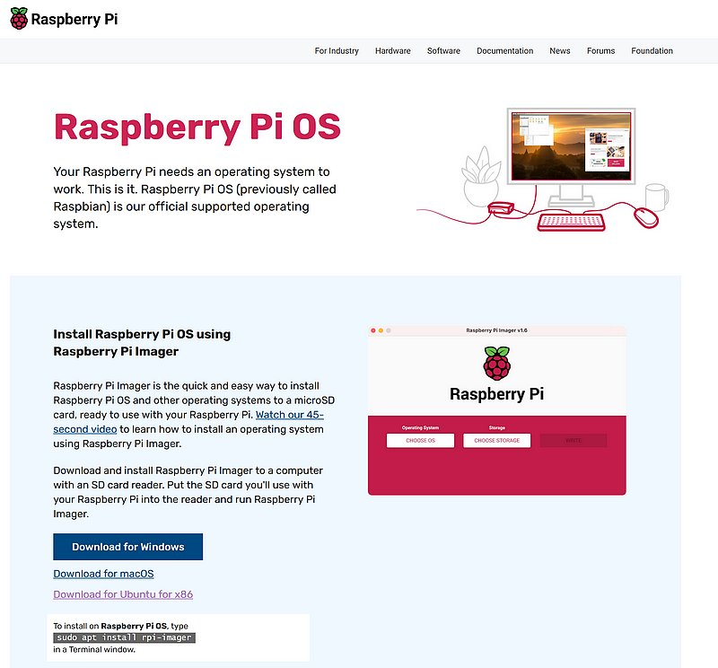
Figure 3.9: le site de rapberry pi
Après avoir exécuté et installé Raspberry Pi Imager, nous avons téléchargé le système d'exploitation (OS) 64 bits correspondant et nous l’avons transféré sur une carte SD en cliquant sur le bouton "CONTINUER".

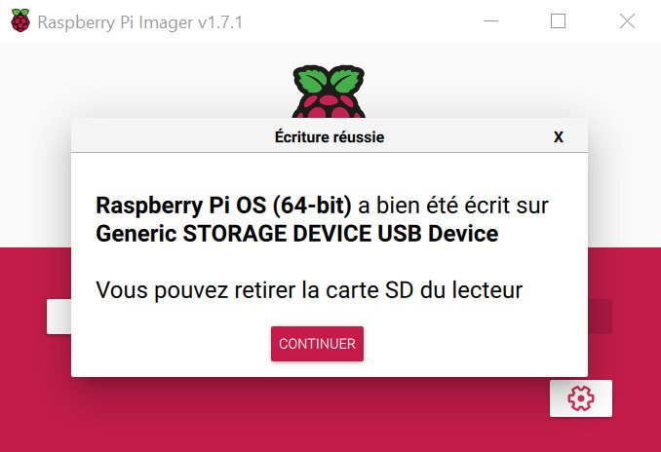
Figure 3.10: Téléchargement est terminé
Pour l'implémentation de ce projet sur la carte Raspberry Pi 4, nous avons utilisé et installé un ensemble de bibliothèques telles que : OpenCV, TensorFlow et EasyOCR.
Pour installer OpenCV sur Raspberry Pi, nous allon suivre les étapes suivantes :

- Mettez à jour votre Raspberry PI :
sudo apt update
sudo apt upgrade
- installez OpenCV :
Sudo apt install python3-opencv
Pour installer TensorFlow sur Raspberry Pi, nous devons suivre ces étapes :
- Installer la dépendance requise :
Sudo apt install libatlas-base-dev
- Installer TensorFlow à l'aide de pip :
pip3 install tensorflow
Pour installer EasyOCR et Imutils sur Raspberry Pi, nous devons suivre ces étapes :
- Installer la dépendance requise :
sudo apt-get install build-essential libpoppler-cpp-dev pkg-config python3-dev
- Installer Tesseract :
sudo apt-get install tesseract-ocr
- Installer EasyOCR à l'aide de pip :
pip3 install easyocr
- Installer Imutils à l'aide de pip :
pip3 install imutils
III.2. Implémentation du model :
Pour l'implémentation de notre modèle CNN sur la carte Raspberry Pi, il existe deux méthodes possibles :
- Entrainer le model directement sur notre carte Raspberry PI :
Pour réaliser cela, nous avons dû adapter notre code et transférer notre dataset sur la carte Raspberry Pi. Cependant, nous avons rencontré des problèmes en raison des limitations de ressources de notre carte, qui n'étaient pas suffisantes pour traiter la dataset dans sa forme initiale. Nous avons donc été contraints de réduire la taille de la dataset.
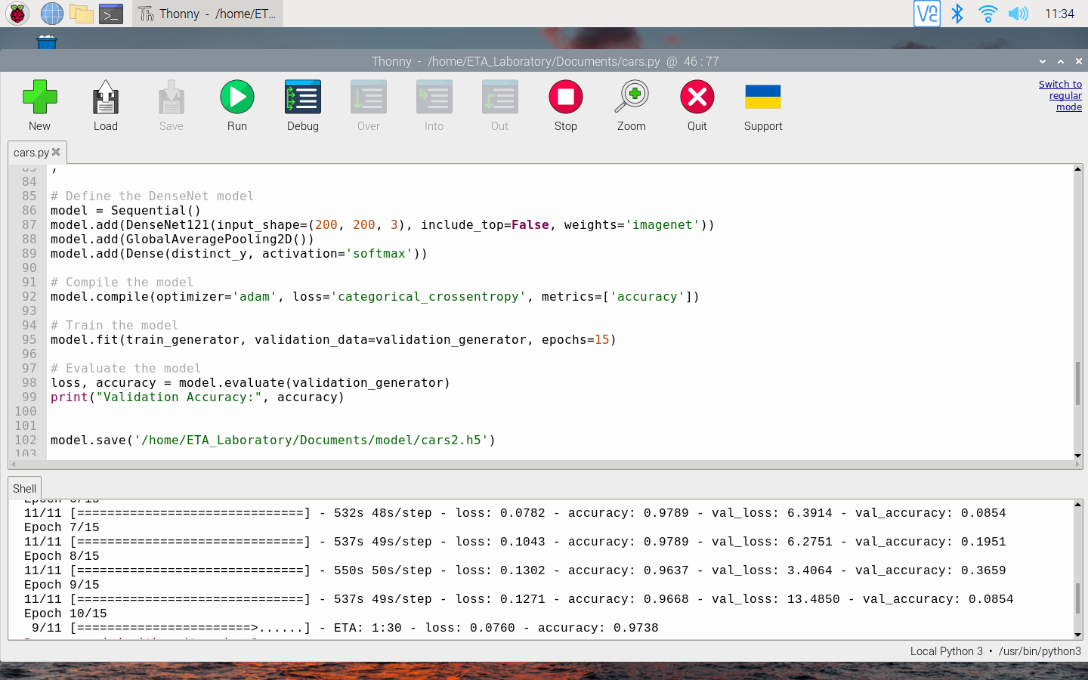
Figure 3.11: Resultats d’execution du model sous l’editeur Thonny
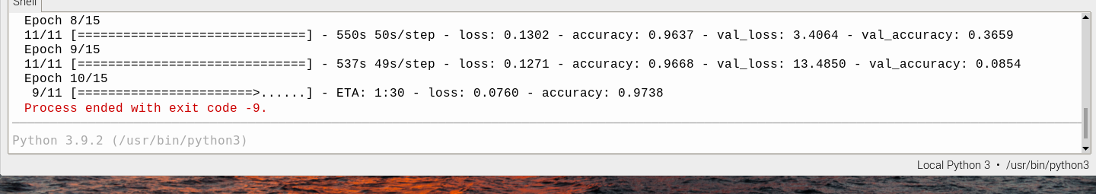
Figure 3.12: erreur produit
- Transfert Learning : Charger un model entrainé sous Colab sur la carte Raspberry PI :
Étant donné que notre modèle a bien fonctionné et a donné de bons résultats sur Colab, nous avons décidé de transférer le modèle de Colab vers notre carte Raspberry Pi en utilisant une technique appelée "transfer learning". Cependant, il est important de noter que cette méthode a certaines limitations lorsqu'il s'agit d'apprendre de nouveaux jeux de données. Malgré cela, nous avons constaté que ce modèle était plus efficace que celui qui est appris sur la carte.
La figure 3.13 montre le résultat de prédiction du modèle implémenté.
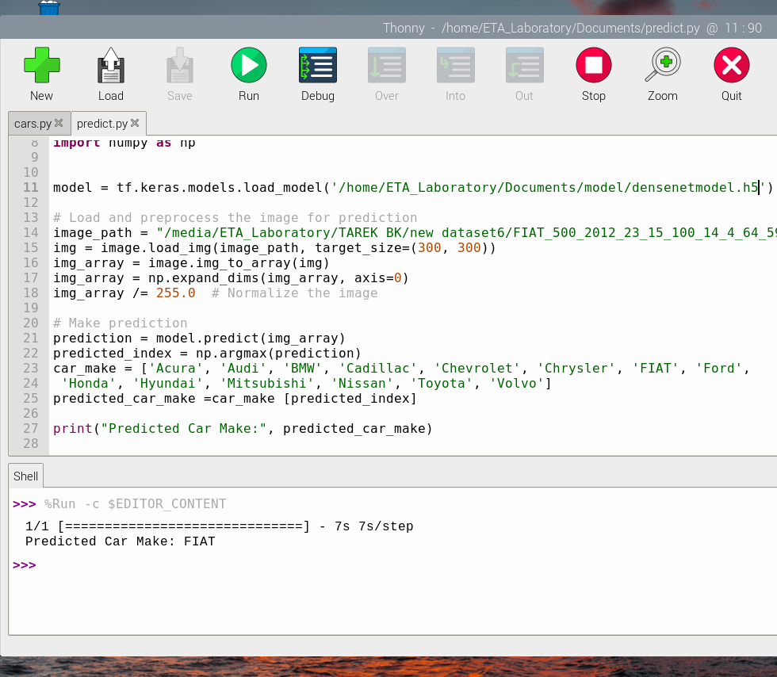
Figure 3.13: le résultat de la prédiction sur la carte

III.3. Le test de notre code final :
Après avoir fusionné les deux parties de notre programme (identification du matricule & reconnaissance de la voiture) et les avoir modifiés pour les adapter à l'utilisation avec la caméra Raspberry, nous avons procédé à des tests finaux en approchant un téléphone avec une photo d'une voiture devant la caméra Raspbery et en observant les résultats. Cette étape nous a permis d'évaluer les performances de notre programme dans des conditions réelles et de vérifier sa capacité à reconnaître les plaques d'immatriculation et à identifier les véhicules en temps réel. Les résultats obtenus ont démontré l'efficacité de notre programme dans la détection et la reconnaissance précise des plaques d'immatriculation, ainsi que dans l'identification du modèle et du type de véhicule.
La figure 3.14 présente un exemple de test réel réalisé en utilisant la caméra de la carte Raspberry Pi pour capturer une image affichée sur notre téléphone.

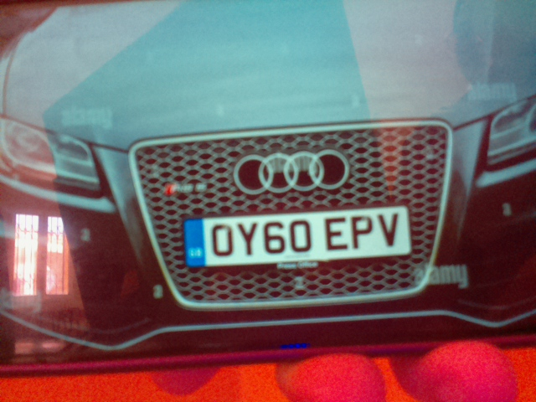
Figure 3.14: l'image capturé par la camera
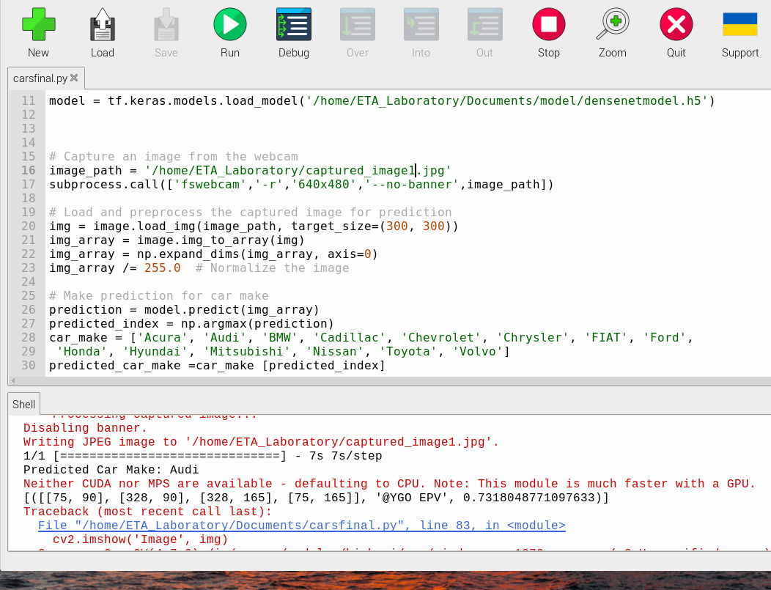
Figure 3.15: le résultat affiché
Il est important de prendre en considération que les résultats peuvent varier lors des tests avec un véhicule réel plutôt qu'avec une simple photo sur un téléphone. En effet, la qualité de l'image capturée par la caméra peut être médiocre, ce qui peut entraîner des erreurs de reconnaissance. Parfois, le programme peut confondre les bordures du téléphone avec la plaque d'immatriculation, ce qui compromet la précision de la reconnaissance. Il est donc recommandé de réaliser les tests sur des véhicules réels afin d'obtenir des résultats plus fiables et représentatifs des performances du système de reconnaissance de plaques d'immatriculation.
III.2. Conclusion
Dans ce chapitre, nous avons présenté un algorithme de reconnaissance et d'identification des véhicules. Cet algorithme se compose de deux parties distinctes. La première partie permet d'identifier le numéro d'immatriculation du véhicule, tandis que la deuxième partie vise à reconnaître le modèle du véhicule.
La partie de reconnaissance repose sur l'utilisation d'un réseau de neurones convolutifs (CNN) appelé DenseNet121. Nous avons décrit les différentes étapes impliquées dans la simulation (sous Colab) et l'implémentation du système (La carte Rapberry). La première étape consiste à extraire le numéro d'immatriculation à partir de la plaque d'immatriculation du véhicule, tandis que la deuxième étape vise à reconnaître le modèle et le type de véhicule.
Les résultats de notre implémentation montrent que notre système, basé sur le Raspberry Pi4, est capable de détecter la plaque d'immatriculation, de lire son contenu et d'identifier le modèle du véhicule en utilisant le modèle DenseNet121. Cependant, des efforts supplémentaires sont nécessaires pour optimiser le temps de traitement et permettre l'intégration du système dans différentes applications telles que la sécurité routière et le contrôle des frontières.

Conclusion général

Le travail présenté dans ce mémoire porte sur le développement et l'implémentation d'un système de reconnaissance des modèles de voitures et d'identification de leurs plaques d'immatriculation. Le système développé comprend deux blocs de traitement. Dans le premier bloc, nous avons extrait le numéro d'immatriculation du véhicule.
Le deuxième bloc, basé sur l'utilisation d'un réseau de neurones CNN de type DenseNet, sert à reconnaître le modèle du véhicule traité.
Pour le développement et la mise en œuvre du système, nous avons utilisé plusieurs outils et bibliothèques, notamment OpenCV, EasyOCR, TensorFlow et Keras, qui sont des frameworks et des bibliothèques Python.
Le développement du système de reconnaissance s'est déroulé en deux étapes. Dans la première étape, nous avons utilisé Google Colab pour déterminer la meilleure configuration implémentable. La deuxième étape a été consacrée à l'implémentation et aux tests de l'algorithme sur la carte Raspberry Pi 4.
Les résultats obtenus ont été globalement satisfaisants. Le système développé a réussi à identifier les plaques d'immatriculation avec une exactitude de 68% et un taux de reconnaissance de 88%. Toutefois, nous reconnaissons qu'il existe encore des possibilités d'amélioration afin d'optimiser les performances et la fiabilité du système.
En termes de perspectives, nous proposons d'explorer des pistes d'amélioration telles que l'optimisation du temps de traitement, l'intégration de techniques de parallélisation matérielle et la recherche de méthodes pour garantir un fonctionnement en temps réel plus efficace et fluide.

Annexe
Python : Python est un langage de programmation interprété, polyvalent et convivial, largement utilisé pour le développement de logiciels, l'automatisation de tâches et l'analyse de données. Sa syntaxe concise et sa vaste bibliothèque en font un choix populaire parmi les développeurs.
Colab : Colab, abréviation de Google Colaboratory, est une plateforme cloud gratuite qui permet d'exécuter et de collaborer sur du code Python, en offrant un environnement de développement Jupyter Notebook préconfiguré et la possibilité d'utiliser des ressources de calcul puissantes fournies par Google.
OpenCV : OpenCV (Open Source Computer Vision) est une bibliothèque open source de traitement d'images et de vision par ordinateur. Elle fournit des outils et des algorithmes pour effectuer des opérations telles que la détection d'objets, la reconnaissance faciale, la segmentation d'images, etc., et est largement utilisée dans le domaine de la vision par ordinateur et de l'intelligence artificielle.
Tensorflow : TensorFlow est une bibliothèque open source d'apprentissage automatique (machine learning) qui permet de construire et d'entraîner des réseaux de neurones artificiels pour des tâches telles que la classification, la reconnaissance d'images et le traitement du langage naturel. Elle offre des outils puissants pour la création de modèles d'apprentissage automatique et leur déploiement sur diverses plates-formes.
Keras : Keras est une bibliothèque open source d'apprentissage automatique (machine learning) qui facilite la création et l'entraînement de réseaux de neurones artificiels en fournissant une interface conviviale et modulaire pour construire des modèles d'apprentissage profond.
EasyOCR : EasyOCR est une bibliothèque open source qui permet de reconnaître et de lire du texte à partir d'images avec une grande facilité en utilisant des modèles pré-entrainés pour plusieurs langues.
Imutils : Imutils est une bibliothèque Python qui fournit des fonctions pratiques pour effectuer des opérations courantes sur les images, telles que le redimensionnement, la rotation et le traitement des contours.
Références
[1] Mohammed KHAMADJA et Said BENIERBAH, Traitement d’images, cours de master, Université des frères Mentouri, version 1.0

[2] Siham GADOUI et Fatima KEBIR, Lecture automatique de plaques d'immatriculation par les machines à vecteurs de support , Thèse de doctorat, Université Adrar, 2020.

[3] Golamreza Anbarjafari, digital image processing, university of tartu, lectur, 2014

[4] Aboubacar BEIDARI, NasserABDOUL, Mohamed BOUREZG, Développement d'une application de fiable détection et de reconnaissance de plaques d'immatriculation, Université Tlemcen, mémoire mastère, 2018.

[5] I.NOR et S.SIDHOUM, Développement d'une application de détection et de reconnaissance de plaques d'immatriculation (LAPIA), Université Tlemcen, mémoire mastére, 2017.

[6] Salem Saleh AL-AMRI, N.V. KALYANKAretS.D Khamitkar, “Image Segmentation by Using Edge Detection”, International Journal on Computer Science and Engineering Vol. 02, No. 03, 2010.

[7] KRIM SMAIL, Reconnaissance Automatique des plaques d’immatriculation(R.A.P.I) (Implémentation sur Raspberry Pi), université adrar, mémoire mastère, 2018/2019.

[8] site web : https://learnopencv.com/edge-detection-using-opencv/#:~:text=Edge%20detection%20is%20an%20image,an%20image%20through%20its%20edges consulté le : 9 mai 2023

[9] site web : https://www.educative.io/answers/what-is-feature-extraction consulté le : 10 mai 2023

[10] Lecture Automatique de Plaques d'Immatriculation par les Machines à Vecteurs deSuppor Préparé par GADOUI Siham et KEBIR Fatima, université adrar, mémoire mastère, 2019/2020.

[11] Pramod Kaler, « Study of Grayscale imagein Image processing », 2016

[12] Thi Tuyet Hai Nguyen, Adam JATOWT, Mickael COUSTATY and Antoine DOUCET, « Survey of Post-OCR Processing Approaches », 2021

[13] Keiron O’Shea, Ryan Nash, «An Introduction to Convolutional Neural Networks», 2015

[14] site web : https://www.computerworld.com/article/2591759/artificial-neural-networks.html#:~:text=The%20first%20artificial%20neural%20network,ANNs%20to%20study%20human%20cognition. consulté le : 13 mai 2023

[15] Pramila P.Shinde, Dr.Seema Shah, «A Review of Machine Learning and Deep Learning Applications», 2018.

[16] Batta Mahesh, «Machine Learning Algorithms - A Review »,2020

[17] Waseem Rawat, ZenghuiWang, « Deep Convolutional Neural Networks for Image
Classification: A Comprehensive Review », 2017

[18] Fifalianarivony Nantenaina, « détection et reconnaissance de plaque d'immatriculation des véhicules circulants dans l'enceinte du ministère de la défense nationale en utilisant la machine learning et l'intelligence artificielle », université d'antananarivo Madagascar, mémoire master, 2018/2019

[19] S. Das, «CNN Architectures: LeNet, AlexNet, VGG, GoogLeNet, ResNet and more…» ,2019

[20] Laith Alzubaidi1,5* , Jinglan Zhang1, Amjad J. Humaidi2, Ayad Al‑Dujaili3, Ye Duan4, Omran Al‑Shamma5, J. Santamaria6, Mohammed A. Fadhel7, Muthana Al‑Amidie4 and Laith Farhan8, «Review of deep learning: concepts, CNN architectures, challenges, applications, future directions», 2020

[21] G.Huang, Z.Liu and L.van der Maaten, “Densely Connected Convolutional Networks,” 2018.

[22] site web : https://towardsdatascience.com/understanding-and-visualizing-densenets-7f688092391a consulté le : 15 mai 2023

[23] site web : https://datagen.tech/guides/computer-vision/cv-projects/ consulté le : 15 mai 2023

[24] site web : https://www.netapp.com/fr/artificial-intelligence/what-is-artificial-intelligence/ consulté le : 15 mai 2023

[25] site web : https://datamonje.medium.com/image-classification-with-efficientnet-better-performance-with-computational-efficiency-f480fdb00ac6 consulté le : 15 mai 2023

[26] site web : https://www.raspberrypi.com/ consulté le : 31 mai 2023

[27] site web : https://drive.google.com/file/d/1TQQuT60bddyeGBVfwNOk6nxYavxQdZJD/view consulté le: 28 avril 2023

[28] site web : https://github.com/nicknochnack/ANPRwithPython consulté le : 16 mars 2023

[29] site web : https://github.com/markroepke/car-images/blob/master/notebooks/predict-car-make-cnn.ipynb consulté le : 28 avril 2023

